МИНИСТЕРСТВО ОБРАЗОВАНИЯ РЕСПУБЛИКИ БЕЛАРУСЬ

УЧРЕЖДЕНИЕ ОБРАЗОВАНИЯ ГОМЕЛЬСКИЙ ГОСУДАРСТВЕННЫЙ ТЕХНИЧЕСКИЙ УНИВЕРСИТЕТ ИМЕНИ П. О. СУХОГО

Факультет автоматизированных и информационных систем

Кафедра «Информационные технологии»

Специальность 6-05-0611-01 «Информационные системы

и технологии»

ПОЯСНИТЕЛЬНАЯ ЗАПИСКА

к курсовой работе

по дисциплине «Компьютерные системы конечноэлементных расчетов»

на тему: Семантический поиск конструктивных решений с учетом прочности узла

Исполнитель: студент гр. ИТП-41
Куксёнок К.Е.
Руководитель: преподаватель
Комраков В.В.

Дата проверки:
Дата допуска к защите:

Оценка работы:

Подписи членов комиссии по защите
курсового проекта:

Гомель 2026
Установа адукацыі «Гомельскі дзяржаўны тэхнічны ўніверсітэт імя П.В. Сухога»
Факультэт аўтаматызаваных і інфармацыйных сістэм
Кафедра "Информационные технологии”

РЭЦЭНЗІЯ
на курсавы праект (работу)

па дысцыпліне «Распределенные информационные системы»,

выканана студэнтам ___________________________________________________

групы __________

I. Пералік заўваг па тэксту курсавога праекта (работы)
________________________________________________________________
________________________________________________________________
________________________________________________________________
________________________________________________________________
________________________________________________________________
________________________________________________________________
________________________________________________________________
________________________________________________________________
________________________________________________________________
________________________________________________________________
________________________________________________________________
________________________________________________________________
________________________________________________________________
________________________________________________________________
________________________________________________________________
________________________________________________________________
________________________________________________________________

II. Агульная характарыстыка работы
________________________________________________________________
________________________________________________________________
________________________________________________________________
________________________________________________________________
________________________________________________________________
________________________________________________________________
________________________________________________________________
________________________________________________________________
III. Складаючыя агульнай адзнакі па праекту

1. Своечасовасць выканання
+ |  |  | –

нізкі ўзровень |  |  |  |  |  | высокі ўзровень
1 | 2 | 3 | 4 | 5 | 6 | 7 | 8 | 9 | 10

2. Адпаведнасць заданню

нізкі ўзровень |  |  |  |  |  | высокі ўзровень
1 | 2 | 3 | 4 | 5 | 6 | 7 | 8 | 9 | 10

3. Рацыянальнасць праектных рашэнняў

нізкі ўзровень |  |  |  |  |  | высокі ўзровень
1 | 2 | 3 | 4 | 5 | 6 | 7 | 8 | 9 | 10

4. Правільнасць выканання разлікаў

нізкі ўзровень |  |  |  |  |  | высокі ўзровень
1 | 2 | 3 | 4 | 5 | 6 | 7 | 8 | 9 | 10
5. Поўнасць выканання і якасць
афармлення тлумачальнай запіскі

нізкі ўзровень |  |  |  |  |  | высокі ўзровень
1 | 2 | 3 | 4 | 5 | 6 | 7 | 8 | 9 | 10
6. Поўнасць выканання і якасць
афармлення графічнай часткі (пры наяўнасці)

нізкі ўзровень |  |  |  |  |  | высокі ўзровень
1 | 2 | 3 | 4 | 5 | 6 | 7 | 8 | 9 | 10
7. Поўнасць і абгрунтаванасць
высноў па праекту (рабоце)

Адзнака пра допуск
праекта (работы) да абароны ____________________________________________________
(дата допуску, подпіс аднаго з чальцоў камісіі па праверцы)

нізкі ўзровень |  |  |  |  |  | высокі ўзровень
1 | 2 | 3 | 4 | 5 | 6 | 7 | 8 | 9 | 10
8. Абарона курсавога праекта (работы)

Агульная адзнака праекта (работы) _______________________________________
(выстаўляецца з улікам усіх складнікаў па п.п. 1…8)
« ____ » ___________________ 20___.
(дата)

_______________________________________ В.В. Комраков

_____________________________________________________

_____________________________________________________
(подпісі, ініцыялы, П., І., І.п.б. чальцоў камісіі па праверцы)

СОДЕРЖАНИЕ

Введение 5
1 Анализ предметной области и методов семантического поиска конструктивных решений в области прочности узлов 6
1.1 Анализ современного состояния проблемы и существующих методов информационного поиска 6
1.2 Специфика нормативно-технической и патентной документации по механике и прочности 7
1.3 Архитектурные решения поисковых систем и организация межкомпонентного взаимодействия 8
1.4 Сравнение вариантов и обоснование выбора технологий для проекта 10
2 Проектирование программного комплекса семантического поиска конструктивных решений 15
2.1 Функциональное моделирование процессов поисковой системы 15
2.2 Проектирование архитектуры приложения 21
2.3 Логическая схема базы данных 24
2.4 Физическая схема базы данных 26
3 Программная реализация и тестирование информационной системы 28
3.1 Описание структуры и программных модулей приложения 28
3.2 Автоматизированное тестирование модулей системы 34
3.3 Апробация разработанного программного комплекса 36
Заключение 37
Список использованных источников 38
Приложение А Листинг программы 39
Приложение Б Описание таблиц базы данных 49
Приложение В Внешний вид графического интерфейса программы 51

Введение

В современном мире непрерывно растущих объемов научно-технической и нормативной информации возникает острая необходимость создания эффективной системы семантического поиска конструктивных решений с учетом требований к прочности узлов и соединений. Предлагаемая разработка обеспечит инженеру или исследователю быстрый доступ к релевантным конструкторско-технологическим решениям и расчетным методикам на естественном языке. Подобный инструмент имеет ключевое значение для сокращения сроков проектно-конструкторских работ, обоснованного выбора параметров проектируемых изделий и обеспечения эксплуатационной надежности конструкций.
Предложенный метод позволяет находить технические решения не по точному посимвольному совпадению терминов, а по смыслу инженерного запроса. Это особенно важно на этапе проектирования, когда разработчику необходимо подобрать оптимальную схему узла под конкретные силовые факторы и условия нагружения. В качестве источников исходных данных выступает комплекс разнородной документации: текстовая информация из стандартов ГОСТ в области механики, формулы и описания изобретений из патентных текстовых данных, а также теоретические сведения из учебной и справочной литературы. При этом специалисту не требуется знать точный шифр нормативного документа или номер патента – достаточно описать механическую деталь, конструктивную схему, тип соединения или условия прочности своими словами. В связи с вышесказанным, разработка такой системы является актуальной задачей.
Целью курсовой работы является создание программного продукта – распределенной системы, которая будет решать задачу семантического поиска конструктивных решений с учетом прочности узла.
Для достижения поставленной цели необходимо решить следующий список задач:
– провести обзор источников по программно-техническому обеспечению, проанализировать предметную область и исследовать существующие подходы и методы решения задачи семантического поиска в научно-технических и нормативных текстовых документах;
– выполнить алгоритмический анализ задачи, то есть составить полную постановку задачи, определить перечень исходных данных (текстовая информация стандартов ГОСТ, формул патентов и учебных изданий) и предполагаемых результатов, спроектировать обобщенную функциональную схему распределенного приложения, а также разработать иерархию классов и схему взаимодействия данных;
– осуществить программную реализацию разработанных алгоритмов, провести модульное и интеграционное тестирование созданных классов, а также выполнить верификацию и апробацию созданного приложения на реальных наборах данных.

1 АНАЛИЗ ПРЕДМЕТНОЙ ОБЛАСТИ И МЕТОДОВ СЕМАНТИЧЕСКОГО ПОИСКА КОНСТРУКТИВНЫХ РЕШЕНИЙ В ОБЛАСТИ ПРОЧНОСТИ УЗЛОВ

1.1 Анализ современного состояния проблемы и существующих методов информационного поиска

В области теории информационного поиска выделяют два основных направления извлечения релевантной информации: синтаксический (лексический) и семантический [1].

Классические алгоритмы лексического поиска выполняют прямое сопоставление символов запроса с текстом индексируемых документов. Ключевым ограничением таких систем выступает так называемый «семантический разрыв». Данное явление выражается в неспособности поискового механизма обнаружить документ, если его смысловое наполнение выражено синонимами или грамматическими формами, отличными от исходного текста запроса.

Чтобы решить проблему семантического разрыва, в современных технологиях обработки естественного языка используют методы на основе глубоких нейронных сетей и архитектуры Transformer. Подобные модели трансформируют исходные тексты в плотные векторные представления (эмбеддинги), а релевантность определяется путем расчета косинусного сходства между векторами запроса и документов. Тем не менее, интеграция тяжеловесных языковых моделей сопряжена с повышенными требованиями к инфраструктуре: они нуждаются в больших объемах оперативной памяти и вычислительных ресурсах графических ускорителей. Поэтому эффективным решением для прикладных задач со строгой терминологией является применение алгоритмов, основанных на детальной морфологической обработке текстов с последующим составлением векторов. В рамках этого метода выполняются следующие операции:

– выделение корня лексемы;

– сопоставление нормализованных корней исходных терминов с корнями слов-синонимов на стадии формирования поискового индекса;

– вычисление степени релевантности на основе математического анализа дистанции между словами в тексте.

В проекте обоснован отказ от нейросетевых фреймворков в пользу реализации собственного программного модуля морфологического разбора, интегрированного с реляционной СУБД. При анализе текстов на русском языке популярные алгоритмы, типа стемминга, часто допускают ошибки в неполном или чрезмерном отсечении части слова. Подобная неточность критична при разборе нормативно-технической базы ГОСТов, расчетных методик и формул изобретений.

Для корректного извлечения смыслового ядра слова разработана модель анализатора, опирающаяся на морфемные словари русского языка. Разделение каждой лексемы выполняется по строгому пошаговому алгоритму:

– отсечение окончаний с определением морфологических признаков, таких как часть речи, род, число и падеж;

– отделение суффиксов с учетом их количества, учитывая правила словообразования;

– удаление приставки, если она присутствует в слове;

– извлечение корня слова как результат, который остался после последовательного удаления других морфем.

1.2 Специфика нормативно-технической и патентной документации по механике и прочности

Предметная область системы – это научно-техническая, патентная и нормативная документация в области прикладной механики, машиностроения и сопротивления материалов. Основу информации составляют три взаимодополняющих массива текстовых данных:
– ГОСТы в области механики – межгосударственные и национальные стандарты, жестко регламентирующие методы расчетов на прочность, методику определения допускаемых напряжений, пределов выносливости, а также конструктивные требования к соединениям (сварным, болтовым, заклепочным, шпоночным и фланцевым узлам);
– патентная текстовая информация – описание, независимые или зависимые формулы изобретений и полезных моделей, содержащие описания новых конструктивных схем узлов, которые направлены на снижение концентрации напряжений и предотвращение усталостного разрушения с повышением несущей способности;
– учебная и справочная литература – профильные издания по деталям машин, теории механизмов и сопротивлению материалов, содержащие типовые описания работы узлов под нагрузкой, физику протекания пластических деформаций и расчетные формулы.
С точки зрения автоматизированной обработки естественного языка и информационного поиска, рассматриваемая техническая документация обладает рядом специфических характеристик.
Первая особенность – это наличие специализированной терминологии. Тексты стандартов и учебников содержат в себе большое количество понятий физико-механических явлений, а патентные формулы используют тяжелые технические термины.
Второй ключевой проблемой является лингвистическое расхождение поискового запроса и текста документов. Пользователь, формулируя поисковый запрос, часто описывает задачу обычными словами. При этом релевантное техническое решение в патенте может описываться не простыми терминами. Классический поиск по точному совпадению терминов в такой ситуации оказывается неэффективным. Поэтому есть смысл в формировании специализированных предметных словарей технических синонимов.
Третья особенность – строгая функциональная структура документов. Инженеру не требуется изучать объемный стандарт ГОСТ (содержащий десятки страниц общих положений и методов испытаний) или патент целиком. Критически важным является извлечение конкретного смыслового фрагмента (пункта стандарта с расчетными зависимостями или абзаца патентного описания с конструктивным исполнением узла), отвечающего критериям прочности.
Следовательно, проектируемая поисковая система должна осуществлять первичное извлечение текста из различных форматов, разделять документы на связные смысловые абзацы, производить их глубокий морфологический разбор и выполнять поиск релевантных конструктивных решений через нормализованные корни слов и инженерные синонимы.

1.3 Архитектурные решения поисковых систем и организация межкомпонентного взаимодействия

Разработка автоматизированных систем информационного поиска требует тщательного проектирования архитектуры, которая определяет принципы обработки, хранения и извлечения текстовых данных. Анализ современной научно-технической литературы позволяет выделить три основных архитектурных подхода к построению систем семантического и полнотекстового поиска: архитектуру на базе специализированных поисковых движков, микросервисную архитектуру с применением векторных баз данных и клиент-серверную архитектуру с многослойной организацией серверной части.

1.3.1 Архитектура на базе специализированных поисковых движков [2] предполагает использование готовых, высоконагруженных поисковых серверов (например, Apache Solr или Sphinx), выступающих в роли самостоятельного инфраструктурного узла. В основе таких систем лежит построение обратного индекса и применение вероятностных или статистических алгоритмов анализа текста.
Взаимодействие компонентов в рамках данной архитектуры осуществляется следующим образом:
– клиентское приложение передает исходные технические документы в сервис-посредник;
– сервис-посредник осуществляет первичную очистку текста и направляет его по сетевому протоколу в специализированный поисковый движок;
– внутри поискового движка текст проходит через встроенный конвейер анализаторов;
– при выполнении запроса поисковый сервер самостоятельно вычисляет метрики релевантности и возвращает отсортированный список совпадений.
Преимуществом данной архитектуры является высокая скорость поиска по огромным массивам данных благодаря распределенному хранению индекса. Однако существенным недостатком выступает ресурсоемкость самого поискового сервера (требуются значительные объемы оперативной памяти для работы JVM) и сложность тонкой настройки лингвистических правил. Встроенные алгоритмы извлечения корня слова часто работают по принципу вероятностного отсечения окончаний, что затрудняет жесткую привязку предметных синонимов и точный морфологический разбор сложной технической и конструкторской терминологии без написания кастомных плагинов.

1.3.2 Микросервисная архитектура с применением векторных баз данных является современным подходом реализации семантического поиска [3], потому что базируется на микросервисной архитектуре с использованием больших языковых моделей (LLM) и специализированных хранилищ векторных представлений. Данный подход позволяет системе улавливать смысл текста, игнорируя лексические несовпадения.
Взаимодействие компонентов в микросервисной архитектуре строится по следующему алгоритму:
– модуль управления документами извлекает текстовые абзацы и передает их в микросервис векторизации, внутри которого функционирует предварительно обученная нейронная сеть;
– нейронная сеть преобразует технический текст в многомерные массивы чисел с плавающей точкой (векторы признаков) и возвращает их в систему;
– полученные векторы вместе с метаданными документа сохраняются в векторной базе данных;
– при поступлении запроса от инженера текстовая строка аналогичным образом конвертируется в вектор через микросервис векторизации;
– векторная база данных выполняет математическую операцию вычисления косинусного расстояния между вектором запроса и векторами всех сохраненных документов, возвращая наиболее близкие по смыслу результаты.
Данная архитектура обеспечивает наивысшую степень понимания естественного языка. Тем не менее, ее внедрение требует построения сложной инфраструктуры, обеспечения межсервисного сетевого взаимодействия и наличия специализированных аппаратных мощностей. В контексте локальных систем автоматизированного поиска инженерных решений и конструкций узлов использование подобной архитектуры является избыточным и ресурсозатратным.

1.3.3 Распределенная клиент-серверная архитектура [4] с параллельными вычислительными узлами является эффективной альтернативой высоконагруженным поисковым кластерам и микросервисам. Система разделяется на следующие уровни:
– клиентский уровень – веб-браузер, который отправляет асинхронные HTTP-запросы и динамически визуализирует результаты поиска и прогресс вычислений;
– серверная часть принимает документы от пользователя, обеспечивает сохранение данных в базу, разбивает текстовые массивы на смысловые абзацы и управляет распределением вычислительных задач между рабочими потоками;
– вычислительные узлы – независимые процессы, функционирующие на выделенных сетевых портах, которые принимают текстовые абзацы и вектор запроса по протоколу TCP и производят параллельный расчет релевантности;
– сервер баз данных, обеспечивающий надежное хранение и целостность информации в классической реляционной СУБД.
Серверная часть строится по принципу слоистой архитектуры. Приложение разбивается на независимые функциональные модули:
– модуль моделирования предметной области (модели);
– модуль обмена данными с базой данных (репозитории);
– модуль обработки данных (морфологический разбор и семантическое сопоставление);
– модуль для обработки запросов (контроллеры);
– модуль представления пользовательского интерфейса (представления).
При анализе существующих архитектурных решений для задачи обработки нормативно-технической и патентной документации в условиях локального развертывания и ограниченных аппаратных ресурсов наиболее рациональным является использование распределенной клиент-серверной архитектуры с параллельными вычислительными узлами.

1.4 Сравнение вариантов и обоснование выбора технологий для проекта

Проектирование архитектуры системы семантического поиска требует обоснованного выбора стека технологий. Для этого целесообразно провести сравнительный анализ программных платформ, технологий маршрутизации и генерации пользовательских интерфейсов, систем управления базами данных, а также средств объектно-реляционного отображения и фреймворков для автоматизированного тестирования.
Для реализации алгоритмов обработки естественного языка и семантического поиска в современной индустрии преимущественно используются языки Python и C# (в рамках платформы .NET).

1.4.1 Язык программирования Python [5] является стандартом в сфере машинного обучения и анализа данных. Его главным преимуществом является наличие обширной экосистемы библиотек для семантического анализа, которые позволяют интегрировать готовые нейросетевые модели с минимальными трудностями. Динамическая типизация и простой синтаксис обеспечивают высокую скорость создания макета системы. Однако этот язык накладывает ограничения на производительность при выполнении ресурсоемких математических вычислений. Также динамическая типизация повышает риск возникновения ошибок времени выполнения при построении сложной бизнес-логики.

1.4.2 Язык программирования C# [6] является компилируемым и строго типизированным. Ключевыми достоинствами платформы являются высокая производительность, эффективная работа сборщика мусора (Garbage Collector) и встроенная поддержка асинхронного и многопоточного программирования. Строгая типизация минимизирует количество ошибок на этапе компиляции, что критически важно при разработке алгоритмов морфологического разбора технических текстов. Недостатком платформы .NET в контексте NLP признается меньшее количество готовых решений для глубокого обучения по сравнению с Python.
Учитывая, что в рамках разрабатываемой системы принято решение отказаться от интеграции ресурсоемких нейронных сетей в пользу создания собственного морфологического анализатора, основанного на строгих правилах выделения корней технических терминов и вычислении метрик релевантности, язык C# является наиболее предпочтительным.
Для реализации архитектуры «клиент-сервер» требуется фреймворк, который обеспечивает маршрутизацию запросов и генерацию HTML-представлений.

1.4.3 В экосистеме Python популярными фреймворками являются Django и FastAPI [7]. Django представляет собой монолитный фреймворк, который реализует паттерн MTV (Model-Template-View). Он обладает богатым встроенным инструментарием, однако избыточно потребляет ресурсы в системах, где требуется лишь обработка поисковых запросов. FastAPI является высокопроизводительным микрофреймворком, оптимальным для разработки REST API, но он не содержит встроенных механизмов шаблонизации для генерации серверного HTML, требуя ручной интеграции сторонних библиотек.

1.4.4 В экосистеме .NET стандартом разработки веб-приложений является ASP.NET Core MVC [8]. Данный фреймворк реализует классический паттерн Model-View-Controller, который обеспечивает строгое разделение ответственности между модулями обработки данных, бизнес-логики и представления. Существенным преимуществом ASP.NET Core является наличие встроенного контейнера внедрения зависимостей (Dependency Injection), что позволяет легко управлять жизненным циклом сервисов морфологического анализатора. Использование механизма разметки Razor обеспечивает интеграцию C#-кода в HTML-документы для динамической генерации страниц с результатами поиска инженерных решений. Высокая производительность встроенного веб-сервера (Kestrel) делает ASP.NET Core MVC оптимальным выбором для построения серверной части разрабатываемой системы.
Обеспечение взаимодействия объектно-ориентированного кода с реляционной базой данных требует применения ORM-фреймворков.

1.4.5 Библиотека SQLAlchemy является стандартом для обеспечения объектно-реляционного отображения (ORM) в Python [9]. Данный инструмент предназначен для абстрагирования программного кода от специфики синтаксиса конкретных реляционных СУБД. Архитектурной основой фреймворка является реализация паттерна Data Mapper, который обеспечивает строгую изоляцию объектно-ориентированных моделей бизнес-логики от физической структуры хранения данных в таблицах. Библиотека обладает двухуровневой архитектурой, которая включает базовый механизм генерации SQL-выражений и высокоуровневый ORM-компонент.

1.4.6 Для платформы .NET основным ORM-фреймворком является Entity Framework Core [10]. Инструмент базируется на технологии LINQ, которая позволяет формировать запросы к базе данных с использованием строго типизированного синтаксиса C#. Преимуществом EF Core является проверка корректности запросов на этапе компиляции приложения. Структура хранения морфем довольно непростая (выделение таблиц для корней технических терминов, приставок, суффиксов и окончаний, связанных с уникальными словами инженерных текстов), поэтому строгая типизация LINQ-запросов в EF Core снижает риск нарушения целостности данных при их сохранении и извлечении.
Для хранения документов и выделенных морфем нужно выбрать оптимальную СУБД. На этапе проектирования рассматривались классические реляционные системы (MySQL, Microsoft SQL Server) и документно-ориентированная MongoDB.

1.4.7 Документно-ориентированная СУБД MongoDB [11] хранит данные в формате BSON (бинарный JSON) и не требует жесткого задания схемы таблиц. Очевидным преимуществом MongoDB для задач современного информационного поиска является возможность интеграции с векторными алгоритмами. Документы можно хранить в виде чанков вместе с многомерными эмбеддингами слов, осуществляя математический поиск по векторам прямо на уровне БД. Однако документно-ориентированная модель не является оптимальной для хранения строго нормализованных реляционных связей между словами и их морфемным составом.

1.4.8 В качестве альтернативного варианта хранения структурированной информации может использоваться реляционная СУБД MySQL [12]. Данная система представляет собой классическое, высокопроизводительное серверное решение с открытым исходным кодом, базирующееся на строгой табличной архитектуре. Использование современных подсистем хранения (например, InnoDB) обеспечивает полноценную поддержку транзакционной модели ACID (атомарность, согласованность, изолированность, долговечность). Это свойство гарантирует ссылочную целостность при пакетном сохранении сложных структур, таких как взаимосвязи между уникальными словами технических документов и массивами выделенных из них морфем.

1.4.9 Microsoft SQL Server [13] является промышленным стандартом реляционных СУБД для платформы .NET. Преимущество данной системы – это наличие редакции LocalDB, которая выполняется как фоновый процесс, не требует сложного администрирования, настройки сетевых служб Windows и потребляет минимум оперативной памяти. Физическое хранение таблиц осуществляется в локальном файле формата .mdf. Поскольку разрабатываемая система опирается на нормализованную реляционную модель хранения данных (где инженерный термин связан с массивами корней, приставок, суффиксов, окончаний и синонимов посредством внешних ключей), использование Microsoft SQL Server LocalDB является наиболее рациональным выбором для развертывания локального программного продукта.
Для обеспечения отказоустойчивости семантического ядра и сервисного слоя требуется внедрение инструментов автоматизированного тестирования.

1.4.10 В экосистеме языка Python стандартом для обеспечения автоматизированного тестирования программного кода выступает фреймворк pytest [14]. Главное преимущество этого инструмента – простой и выразительный синтаксис. Он использует стандартный оператор assert и избавляет от необходимости наследовать тестовые классы от базовых компонентов. Ключевым архитектурным преимуществом pytest является мощная и масштабируемая система фикстур (fixtures). Данный механизм реализует паттерн внедрения зависимостей на уровне тестового окружения, позволяя модульно осуществлять инициализацию, кэширование и последующую очистку тестовых данных.

1.4.11 В экосистеме .NET для тестирования программных модулей используются фреймворки NUnit, MSTest и xUnit [15]. Современным стандартом является xUnit, потому что его архитектура построена на принципах максимальной изоляции тестов. Фреймворк не использует общие методы предварительной настройки, а инициализирует новый экземпляр тестового класса для каждого тестового метода, что исключает проблему взаимного влияния тестов друг на друга. Главным преимуществом xUnit в связке с .NET является поддержка создания виртуальных баз данных в оперативной памяти средствами Entity Framework Core. Это позволяет проводить интеграционное тестирование слоя доступа к данным (DAL) с имитацией реальных транзакций без обращения к физическому накопителю, что обеспечивает скорость выполнения тестов на уровне миллисекунд. Данный инструмент полностью покрывает потребности разрабатываемой системы в верификации бизнес-логики анализа технических текстов.

2 ПРОЕКТИРОВАНИЕ ПРОГРАММНОГО КОМПЛЕКСА СЕМАНТИЧЕСКОГО ПОИСКА КОНСТРУКТИВНЫХ РЕШЕНИЙ

2.1 Функциональное моделирование процессов поисковой системы

Начальным этапом в проектировании семантического поиска является упорядочивание бизнес-процессов предметной области и спецификация функциональных требований. Для наглядного представления логики преобразования информационных потоков и межкомпонентных связей использована методология структурно-функционального анализа IDEF0, а для объектно-ориентированного описания сценариев функционирования – нотация унифицированного языка моделирования UML.
Диаграмма функционирования системы (уровень A-0) по стандарту IDEF0, отражающая деятельность с позиции инженера-конструктора, приведена на рисунке 2.1.

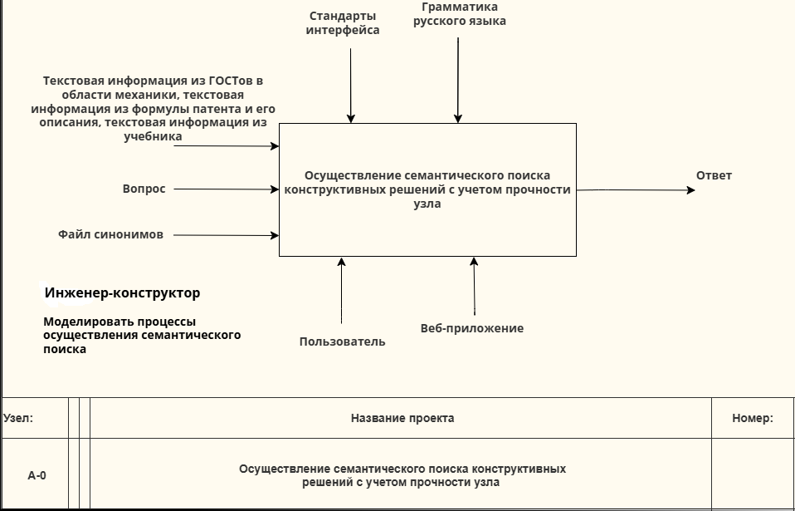

Рисунок 2.1 – Диаграмма модели деятельности по семантическому поиску на нулевом уровне

Входы проектируемой системы:
– текстовая информация из ГОСТов в области механики, описания патента и его формулы, текст из учебников;
– файл инженерных синонимов, соответствующий предметной области прочности узлов, механике;
– текстовый поисковый запрос, который формируется инженером на естественном языке.
В качестве управляющих воздействий выступают правила грамматики и морфологии русского языка, а также стандарты проектирования пользовательских интерфейсов. Стандарты интерфейса – это правила удобного взаимодействия пользователя с сайтом. Сюда входят привычные шаблоны ввода текста, загрузка файлов через системные окна и индикаторы выполнения задач.
Исполняющими механизмами системы выступают пользователь (инженер-конструктор) и веб-приложение. В веб-приложении реализуется вычислительная логика. Выходным результатом является релевантный ответ – фрагмент текста (абзац) из нормативно-технической базы, которая максимально точно описывает требуемое конструктивное решение или расчетную схему прочности узла в задаче механики.
Основная цель разрабатываемого решения – это автоматизация семантического сопоставления пользовательского запроса с инженерно-технической документацией.
Для раскрытия внутренней структуры целевой функции была построена диаграмма декомпозиции первого уровня (A0), которая представлена на рисунке 2.2.

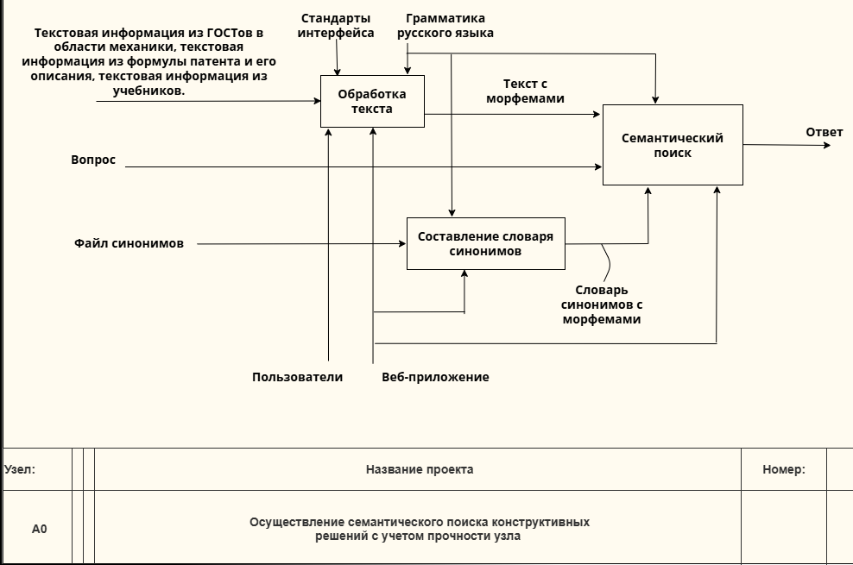

Рисунок 2.2 – Диаграмма декомпозиции на первом уровне

Главный процесс разделен на три взаимосвязанных функциональных блока: «Обработка текста», «Составление словаря синонимов» и «Семантический поиск».
Блок «Обработка текста» выполняет начальную фильтрацию и структурирование первичных документов базы знаний. Входные документы ГОСТов, патентов, учебников в сфере механики под управлением правил русского языка преобразуются в морфемное представление. Выходным потоком данного шага является очищенный и лексически нормализованный массив текстовых данных с выделенными морфемами.
Блок «Составление словаря синонимов» предназначен для предварительной обработки инженерного словаря. На вход подается файл синонимов, который содержит в себе эквивалентные термины в области проектирования и расчета узлов (сварные швы, фланцы, болтовые стыки, напряжения, сдвиг, растяжение). Система разбивает слова на морфемы и сопоставляет корневые основы. Выходом процесса является структурированный справочник близких корней, используемый для семантического расширения поискового пространства.
Финальным этапом обработки выступает блок «Семантический поиск». Его входными данными служат запрос пользователя, обработанный текст базы знаний и справочник синонимов. Процесс сопоставления управляется правилами русского языка. Механизмом реализации выступает программный сервер приложения. Участие пользователя ограничено подачей исходных файлов на этапе загрузки и формулированием поискового запроса. На выходе формируется ранжированный результат с наиболее релевантным текстовым блоком.
Дальнейшая детализация подпроцесса «Семантический поиск» выполнена на диаграмме декомпозиции второго уровня, представленной на рисунке 2.3.

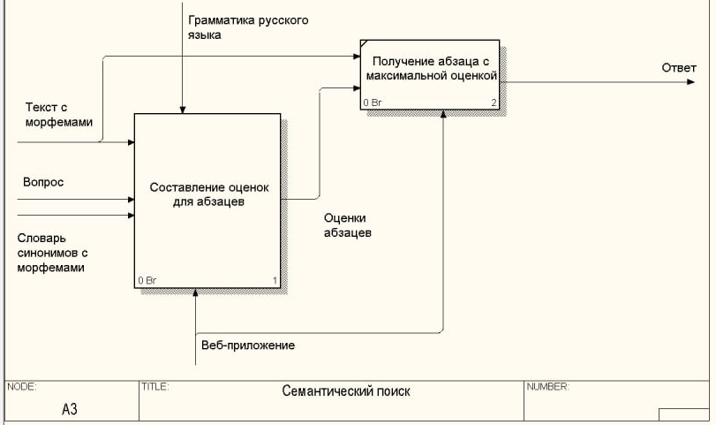

Рисунок 2.3 – Диаграмма декомпозиции активности «Семантический поиск» на втором уровне

На втором уровне декомпозиции логика сопоставления разделяется на два блока: «Составление оценок для абзацев» и «Получение абзаца с максимальной оценкой».
В блок «Составление оценок для абзацев» передаются текстовая строка запроса, словарь синонимов и подготовленный массив технического текста. Под контролем грамматических правил русского языка формируется массив числовых коэффициентов, который отражает семантическое соответствие каждого отдельного абзаца исходному запросу.
Полученный массив метрик поступает на вход блока «Получение абзаца с максимальной оценкой». Этот модуль производит ранжирование рассчитанных значений и выполняет фильтрацию абзацев с наивысшей оценкой. Механизмом обработки для обеих подсистем является программный код сервера. Результат –текстовый абзац, который выводится в интерфейс инженера.
Механизм вычисления релевантности абзацев представлен на диаграмме декомпозиции третьего уровня для блока «Составление оценок для абзацев» на рисунке 2.4.

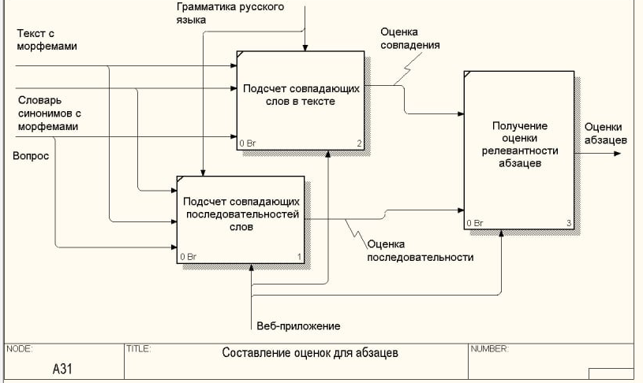

Рисунок 2.4 – Диаграмма декомпозиции активности «Составление оценок для абзацев» на третьем уровне

Вычислительный процесс разделен на три блока.
Блок «Подсчет совпадающих слов в тексте» принимает на вход вопрос пользователя, текст с выделенными морфемами и словарь синонимов. Соответствуя правилам грамматики русского языка, система производит сопоставление морфем из запроса пользователя с морфемами текста. Числовой критерий вычисляется на основе совпадения приставок, корней, суффиксов и окончаний. Выходом выступает оценка совпадения слов.
Блок «Подсчет совпадающих последовательностей слов» на основе вопроса, текста с морфемами и словаря с синонимами выполняет поиск слов из пользовательского запроса, которые идут в тексте строго друг за другом. Выходом данного блока является оценка последовательности, существенно повышающая итоговый балл релевантности абзаца при точном совпадении искомой фразы.
Блок «Получение оценки релевантности абзацев» выступает в роли платформы, которая принимает на вход такие промежуточные метрики, как оценка совпадения и оценка последовательности. Внутри блока происходит их суммирование. Механизмом реализации для всех вычислительных блоков данного уровня выступает веб-приложение. Выходом является финальный набор числовых оценок абзацев, который передается на более высокий уровень системы для окончательной выборки.
Для спецификации ролевой структуры, сценариев использования и границ взаимодействия пользователя с системой построены UML-диаграммы вариантов использования (Use Case). В системе выделены две роли (актора): «Администратор» и «Пользователь» (инженер-конструктор).
Диаграмма вариантов использования для роли «Администратор», которая отвечает за загрузку текстовой информации, представлена на рисунке 2.5.

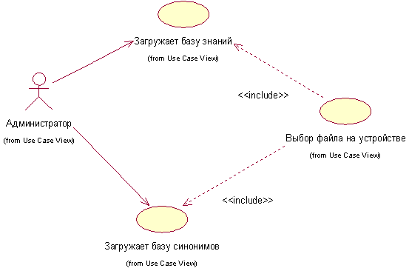

Рисунок 2.5 – Диаграмма вариантов использования администратора

Администратору доступен ключевой прецедент «Загружает базу знаний», обеспечивающий импорт новых нормативно-технических источников. С ним отношением обязательного включения (<<include>>) связан прецедент «Выбор файла на устройстве». Он инициирует стандартный системный диалог выбора документов. На программном уровне запуск данного сценария выполняет чтение и извлечение текста из файлов поддерживаемых форматов (.txt, .docx, .pdf) с последующим морфологическим разбором полученных данных.
Вторым системным сценарием администратора является прецедент «Загружает базу синонимов». Он позволяет обновлять терминологический словарь по теме прочности и конструктивных узлов: система разбивает добавленные термины на морфемы и сохраняет смысловые связи между похожими по значению словами в базе данных.
Диаграмма вариантов использования для пользователя, выполняющего поиск конструктивных решений, приведена на рисунке 2.6.

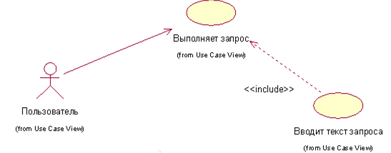

Рисунок 2.6 – Диаграмма вариантов использования пользователя

Основным сценарием работы инженера-конструктора выступает прецедент «Выполняет запрос». Его главная цель — поиск и выдача наиболее подходящего фрагмента текста, содержащего описание узла или методику расчета его прочности. Данный вариант использования включает в себя (<<include>>) обязательное действие «Вводит текст запроса», в рамках которого пользователь набирает поисковую строку в поле ввода на веб-странице и отправляет её на сервер.
Для демонстрации распределения ролей и обмена данными в системе разработана обобщенная диаграмма взаимодействия, которая представлена на рисунке 2.7.

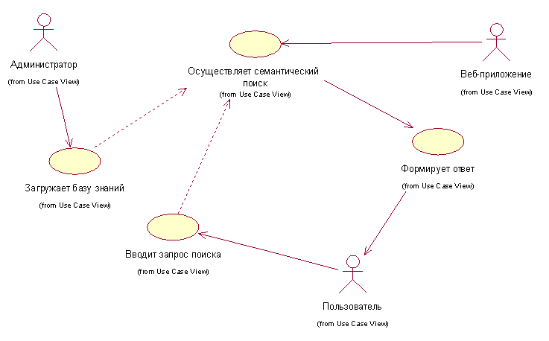

Рисунок 2.7 – Диаграмма взаимодействия

На диаграмме представлены действия акторов с центральным программным узлом «Веб-приложение». Администратор загружает информационную базу через прецедент «Загружает базу знаний». После завершения морфемного формирования документа пользователь отправляет запрос посредством функции «Вводит запрос поиска». Веб-приложение переходит к исполнению прецедента «Осуществляет семантический поиск», в котором параллельно рассчитываются критерии абзацев. Финалом цикла является запуск функции «Формирует ответ». Она выводит результат (набор релевантных абзацев) в браузер пользователя в виде структурированного HTML-представления.

2.2 Проектирование архитектуры приложения

В качестве архитектуры была выбрана распределенная клиент-серверная система с параллельными вычислительными узлами. Данный подход позволяет изолировать интерфейсную часть, координирующий сервер и алгоритмы семантического сопоставления текста. Архитектура приложения разделена на четыре взаимодействующих уровня.
Клиентский уровень (уровень представления) – браузер на рабочем месте инженера-конструктора. Обеспечивает отображение форм на экране, валидацию пользовательского ввода, отправку асинхронных HTTP-запросов, динамическую визуализацию результатов ранжирования конструктивных решений и шкалы прогресса обработки с применением Fetch API без перезагрузки страниц.
Сервер (веб-приложение) – центральный узел системы, разработанный на платформе ASP.NET Core MVC. Сервер управляет общей логикой работы программы: принимает загружаемые файлы технической документации (.txt, .docx, .pdf), делит исходный текст на отдельные смысловые абзацы, разбивает поисковый запрос пользователя на отдельные слова и организует параллельную отправку задач на вычислительные узлы.
Группа параллельных вычислительных узлов – независимые консольные приложения, которые работают параллельно на выделенных сетевых портах. Каждый узел получает от веб-сервера поисковый запрос и отдельный абзац текста по протоколу TCP, выполняет расчет коэффициента релевантности и отправляет полученный числовой балл обратно на сервер.
СУБД – реляционная база данных Microsoft SQL Server LocalDB, которая функционирует под управлением сервера и обеспечивает хранение нормативных текстов, словаря уникальных лексем, синонимов прочности узлов и выделенных морфем. Схема распределенной архитектуры программного комплекса представлена на рисунке 2.8.

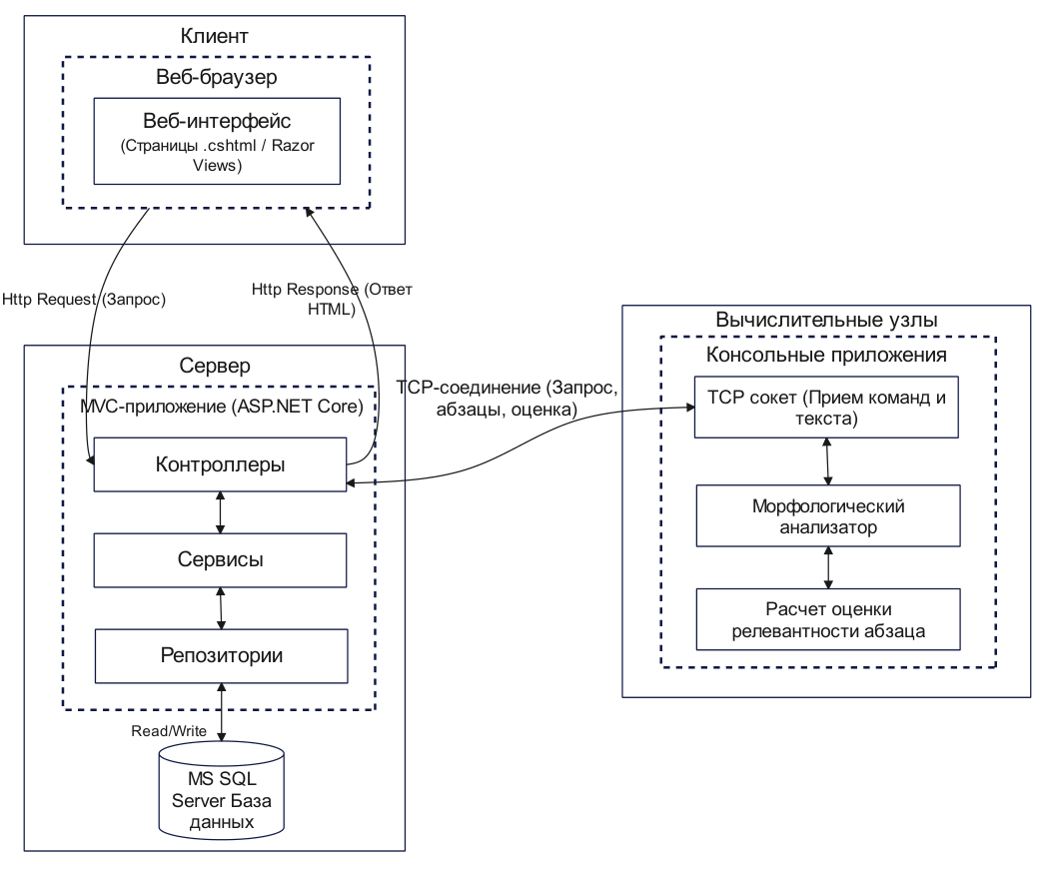

Рисунок 2.8 – Схема архитектуры программного комплекса
При разработке программных компонентов был использован язык C# платформы .NET 8. Веб-интерфейс сервера базируется на механизме генерации представлений Razor. Взаимодействие серверной бизнес-логики с СУБД Microsoft SQL Server LocalDB организовано через объектно-реляционный маппер Entity Framework Core. Межпроцессное взаимодействие между сервером и пулом узлов реализовано через низкоуровневые сокеты System.Net.Sockets [16] с компактным бинарным форматом передачи команд.
Внутренняя программная организация веб-сервера спроектирована по принципу многослойной архитектуры. Исходный код системы структурирован на независимые функциональные слои:
– модуль моделирования предметной области (Models);
– модуль доступа к данным (Repositories);
– модуль бизнес-логики (Services);
– модуль маршрутизации и распределения задач (Controllers);
– модуль пользовательских представлений (Views).
Логическая структура взаимодействия программных модулей представлена на рисунке 2.9.

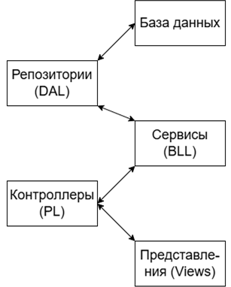

Рисунок 2.9 – Логическая структура приложения

Модуль моделирования предметной области представляет собой строго типизированные C#-сущности, атрибуты которых однозначно соответствуют столбцам реляционных таблиц базы данных. Модели не содержат вычислительной логики и используются для удобной и безопасной передачи информации между всеми частями веб-приложения.
Модуль доступа к данным реализует обобщенный интерфейс IRepository<T>, избавляя остальные части программы от прямых SQL-запросов и скрывая внутренние вызовы Entity Framework Core. Внутри репозиториев находятся стандартные методы для чтения, добавления, обновления и удаления записей, что обеспечивает надежное и корректное сохранение информации в базе данных.
Модуль бизнес-логики образует ядро веб-сервера. Сервисы координируют доступ к репозиториям, выполняют первичное наполнение базы знаний при разборе нормативных текстов, а морфемный анализатор осуществляет синтаксическую нормализацию слов, усечение морфем и построение векторов с учетом синонимических связей прочности узловых сопряжений.
Модуль контроллеров принимает входящие запросы от пользователя из браузера, передает полученные данные в сервисы для обработки и возвращает готовый результат обратно на веб-страницу. Контроллер HomeController принимает и валидирует входные документы форматов .txt, .docx и .pdf, извлекая текст и передавая его на индексацию. Контроллер SearchController управляет распределенным поиском, а именно считывает количество узлов из файла config.ini, рассылает вектор запроса по пулу TCP-сокетов, распределяет абзацы документов по параллельным потокам, синхронизирует завершение расчетов с помощью объекта блокировки и формирует отсортированный по убыванию релевантности массив ответов. Для сравнительного анализа в систему также включен контроллер NoDistributedController, производящий аналогичные вычисления локально в один поток.
Модуль представлений преобразует выходные структуры контроллеров в динамический HTML-код, который дополняется клиентскими JavaScript-сценариями для периодического опроса контроллеров и индикации прогресса обработки запроса.

2.3 Логическая схема базы данных

Для быстрого извлечения корней и исключения дублирования информации спроектирована нормализованная реляционная схема базы данных. Логическая структура спроектирована с учетом декомпозиции каждого инженерного термина на независимые морфемные составляющие. В рамках логической схемы выделены следующие информационные сущности.
Документы – хранит заголовки, даты импорта и полные неструктурированные тексты загруженных ГОСТов, патентов и учебников.
Все последовательные слова из текста – сущность, которая фиксирует упорядоченный поток слов исходного документа с сохранением их точной позиции, что необходимо для алгоритма поиска выявления последовательности слов.
Слова не дубликаты – таблица уникальных нормализованных лексем документации, которая связывает конкретное слово с массивом выделенных из него морфем.
Корни – сущность (таблица), предназначенная для хранения неизменяемых корневых основ слов вместе с указанием их части речи.
Приставки – таблица префиксов, идентифицированных в анализируемых терминах.
Суффиксы – словообразовательные суффиксы с указанием их типа (уменьшительно-ласкательный или нейтральный), признака наличия окончания и грамматической категории.
Окончания – содержит концовку слов с сопутствующими морфологическими признаками рода, числа, склонения и части речи.
Перечень сущностей логической модели и их атрибутивный состав сведены в таблицу 2.1.

Таблица 2.1 – Сущности и их атрибуты
Сущности | Атрибуты
Документы | Идентификатор, название, дата добавления, оригинал текста
Все последовательные слова из текста | Идентификатор, слово, документ
Слова не дубликаты | Идентификатор, оригинал слова
Корни | Идентификатор, корень, часть речи, слово
Приставки | Идентификатор, приставка, часть речи, слово
Суффикс | Идентификатор, суффикс, тип суффикса, суффикс с окончанием, часть речи, слово
Окончание | Идентификатор, окончание, род, число, склонение, часть речи, слово

На основе выделенных сущностей установлена схема межтабличных связей. Между сущностями «Документы» и «Все последовательные слова из текста» отношение «один-ко-многим», а именно отдельный документ содержит массив последовательно расположенных слов, при этом каждое вхождение слова строго принадлежит одному первичному документу.
Отношения между таблицей «Слова не дубликаты» и таблицами морфем («Корни», «Приставки», «Суффиксы», «Окончания») также построены по принципу «один-ко-многим». Одно уникальное слово технического языка может обладать сложным морфемным составом (несколько приставок или составных суффиксов). Кроме того, на стадии индексации синонимов к корневой основе слова прикрепляются родственные корни из терминологического словаря конструкций и соединений. При этом каждая морфема в связанной таблице строго привязана к своему исходному слову.
Логическая схема базы данных, которая отображает взаимосвязи между спроектированными сущностями, представлена на рисунке 2.10.

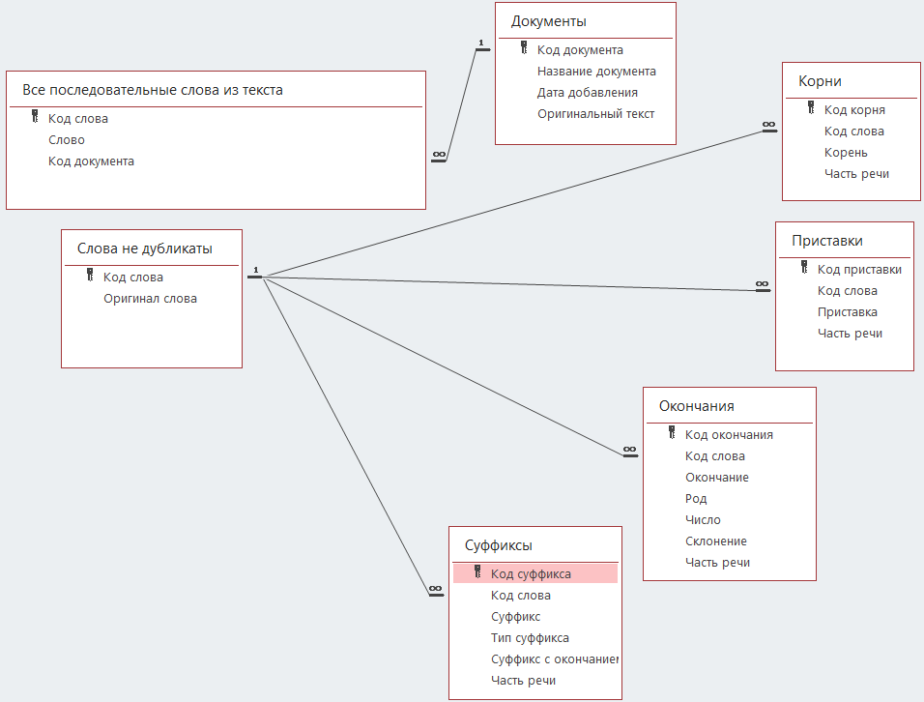

Рисунок 2.10 – Логическая схема базы данных

2.4 Физическая схема базы данных

На базе логической модели данных была реализована физическая схема хранения для СУБД Microsoft SQL Server LocalDB.
В процессе физического проектирования структура базы данных была приведена к требованиям третьей нормальной формы (3NF). Это позволило устранить транзитивные зависимости и снизить избыточность при хранении морфемных словарей. Физически база данных размещается на дисковом накопителе в виде первичного файла данных с расширением .mdf и файла журнала транзакций с расширением .ldf.
При сопоставлении логических атрибутов с физическими типами данных T-SQL выбраны оптимальные спецификации:
– целочисленный тип int назначен для первичных ключей, внешних ключей, а также для компактного хранения числовых значений перечислений;
– строковый тип переменной длины nvarchar(MAX) применен для хранения оригинальных текстов документов, а nvarchar(100) – для строковых представлений слов, корней и аффиксов;
– временной тип datetime2 используется для фиксации момента регистрации документа в системе.
Для предотвращения ошибок и сохранения целостности данных в базе предусмотрены стандартные правила и ограничения:
– первичные ключи (PRIMARY KEY) созданы для каждого поля Id;
– внешние ключи (FOREIGN KEY) связывают дочерние таблицы с родительскими, гарантируя, что в базе не появятся «оторванные» морфемы без привязки к конкретному слову, или слова без привязки к документу;
– запрет пустых значений (NOT NULL) установлен для ключевых полей, что не позволяет случайно сохранить в базу пустые строки вместо слов или морфем.
Физическая схема базы данных с указанием названий таблиц, состава полей, типов данных и внешних связей представлена на рисунке 2.11.

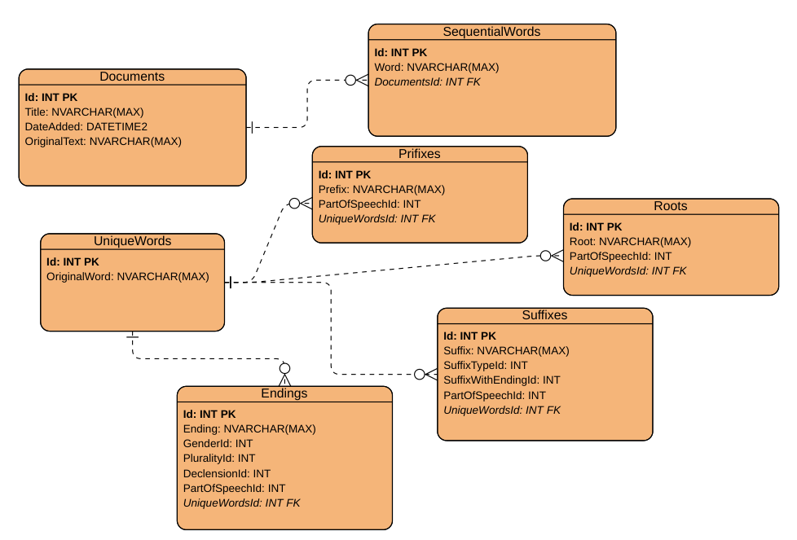

Рисунок 2.11 – Физическая схема базы данных

Подробная спецификация полей таблиц физической структуры базы данных, включающая типы данных, ограничения и размеры, приведена в приложении Б.

3 программная реализация и тестирование информационной системы

3.1 Описание структуры и программных модулей приложения

Программная реализация распределенной системы семантического поиска конструктивных решений выполнена на платформе .NET 8 с использованием языка программирования C#. Архитектура серверной части базируется на шаблоне Model-View-Controller (ASP.NET Core MVC). В целях обеспечения независимости слоев, возможности масштабирования вычислительных мощностей исходный код разделен на библиотеки классов и исполняемые проекты.
Фундаментом выступает модуль объектно-реляционного моделирования (SemanticClassLibrary.Models). Он отвечает за сопоставление реляционных таблиц базы данных с объектной средой C# при помощи технологии Entity Framework Core. Диаграмма классов моделей представлена на рисунке 3.1.

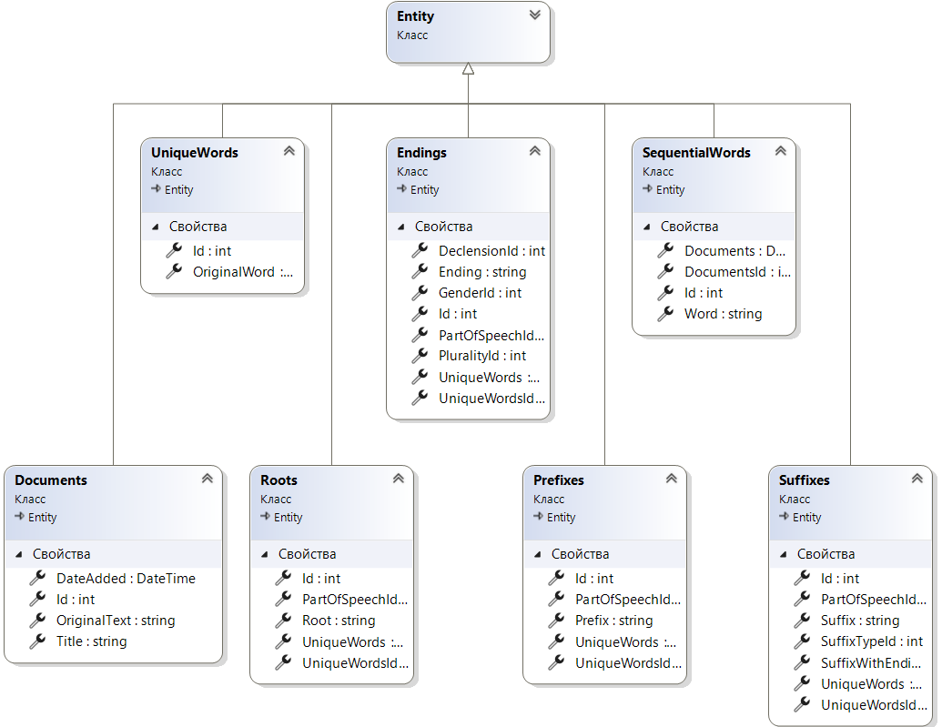

Рисунок 3.1 – Диаграмма классов моделей

Все сущности базы данных унаследованы от абстрактного базового класса Entity. Структура данных включает в себя классы Documents, SequentialWords, UniqueWords, Roots, Prefixes, Suffixes и Endings. Атрибуты классов проецируются на физические поля таблиц, а свойства обеспечивают целостность реляционных связей «один-ко-многим». Использование строгой типизации моделей исключает возникновение структурных несоответствий при сохранении нормативно-технических текстов и результатов их морфологического разбора в СУБД.
Для кодирования грамматических и морфологических признаков терминологии русского языка спроектирован модуль перечислений (SemanticClassLibrary.Enums). Диаграмма перечислений представлена на рисунке 3.2.

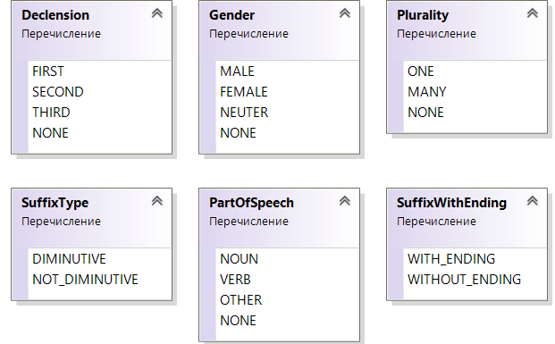

Рисунок 3.2 – Диаграмма перечислений

В модуль включены перечисления PartOfSpeech (части речи), Declension (склонение), Gender (род), Plurality (грамматическое число), SuffixType (семантический тип суффикса) и SuffixWithEnding (признак сочетаемости суффикса с окончанием). Замена строковых категорий числовыми константами оптимизирует алгоритм морфологического сопоставления.
Промежуточные данные морфемной декомпозиции обрабатываются в модуле структур (SemanticClassLibrary.Structures). Диаграмма структур данных представлена на рисунке 3.3.

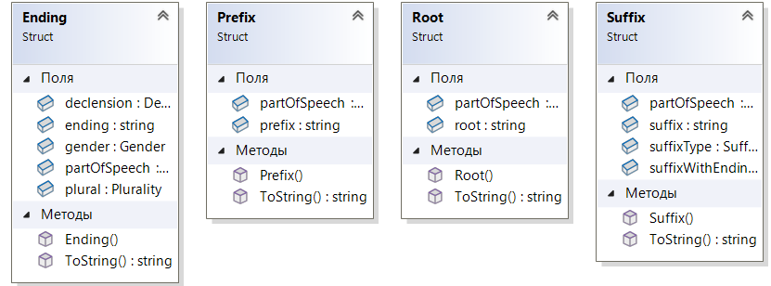

Рисунок 3.3 – Диаграмма структур
В модуле описаны типы значений (struct): Ending, Prefix, Root, Suffix. Выбор структур вместо классов обусловлен требованиями к производительности. Поскольку структуры размещаются в стеке оперативной памяти, это позволяет избежать избыточной нагрузки на сборщик мусора при генерации объектов-морфем во время алгоритмического разбора текстовых массивов. Каждая структура переопределяет базовый метод ToString() для наглядного строкового представления выделенных морфем при отладке и тестировании алгоритмов.
Взаимодействие с физической базой данных инкапсулировано в модуле репозиториев (Repositories). Диаграмма классов слоя доступа к данным представлена на рисунке 3.4.

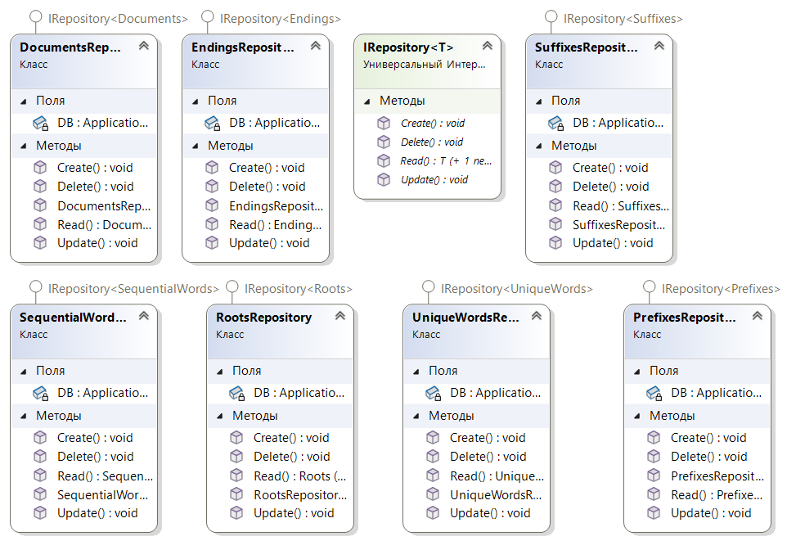

Рисунок 3.4 – Диаграмма классов слоя доступа к данным

Данный слой включает в себя обобщенный интерфейс IRepository<T>, который содержит в себе CRUD-операции. Классы DocumentsRepository, UniqueWordsRepository, SequentialWordsRepository, RootsRepository, PrefixesRepository, SuffixesRepository и EndingsRepository инкапсулируют LINQ-запросы к контексту данных ApplicationContext. Это исключает прямое обращение SQL-логики в модули бизнес-анализа. Если потребуется изменить структуру какой-либо таблицы в базе данных, правки вносятся только в соответствующий класс-репозиторий, не затрагивая при этом логику поисковых алгоритмов.
Слой предметной логики и валидации представлен сервисным модулем (SemanticClassLibrary.Services). Диаграмма классов сервисов представлена на рисунке 3.5.

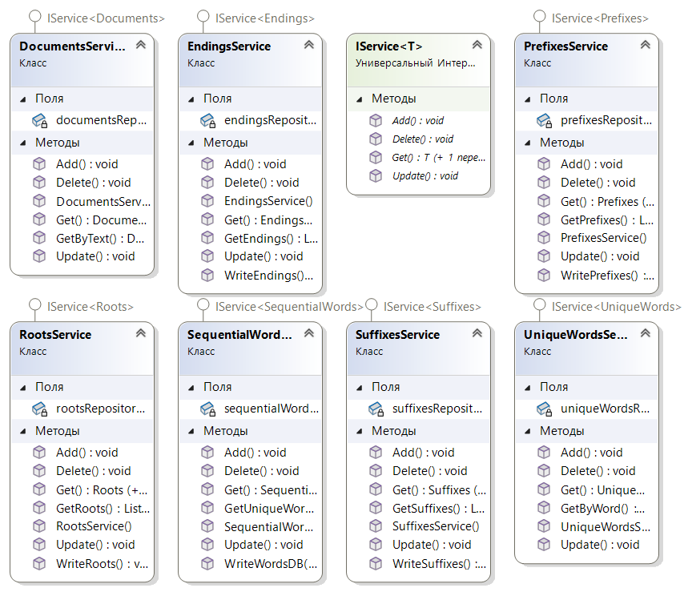

Рисунок 3.5 – Диаграмма классов сервисов

Сервисные классы реализуют интерфейс IService<T> и функционируют в качестве связующего звена между контроллерами и репозиториями. Классы DocumentsService, UniqueWordsService, SequentialWordsService, RootsService, PrefixesService, SuffixesService и EndingsService гарантируют валидность входных данных, исключают дублирование нормативных текстов и уникальных слов, а также осуществляют первичное преобразование структур данных в доменные сущности.
Семантическое ядро системы сосредоточено в библиотеке SemanticSearchLibrary. Данный проект является ключевым вычислительным узлом комплекса. В нем реализованы специализированные алгоритмы посимвольного анализа технических слов, правила отсечения грамматических конструкций и математический расчет числовой оценки соответствия текста запросу инженера-конструктора. Диаграмма базовых классов системы представлена на рисунке 3.6.

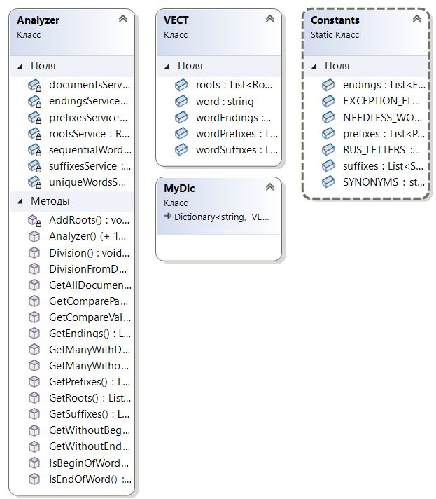

Рисунок 3.6 – Диаграмма базовых классов системы

Этот модуль объединяет статический класс Constants, который хранит правила отсечения морфем, массивы «ненужных» слов и словарь технических синонимов по механике и прочности узлов.
Класс VECT формирует морфологический профиль слова и коллекцию MyDic (Dictionary<string, VECT>).
Центральным вычислительным компонентом выступает класс Analyzer. Его структура делится на следующие блоки:
– строковые методы валидации и отсечения крайних подстрок (GetWithoutEnding, GetWithoutBegin, IsBeginOfWord, IsEndOfWord);
– методы декомпозиции слова на морфемные составляющие такие, как GetPrefixes, GetSuffixes, GetEndings, GetRoots и алгоритм морфологического анализа DivisionSyomaEngine;
– методы взаимодействия с базой данных (DivisionCore, DivisionFromDB), которые сохраняют разобранные морфемы новых слов для повторного использования и связывают их с корнями синонимов из словаря технических терминов;
– методы вычисления числовых критериев схожести (GetCompareValue и GetCompareParagraph), оценивающие семантическую близость слов (с наивысшим приоритетом корня в 40 000 баллов) и выявляющие последовательности слов.
Сетевой транспортный уровень реализован в проекте RemoteDataTransfer. Статический класс NodeWorker управляет низкоуровневыми сокетами TCP (System.Net.Sockets). Взаимодействие веб-сервера с вычислительными узлами строится на передаче байтовых команд:
– отправка управляющих байт-команд перечисления SendCommandCase (SEND_QUERY, SEND_PARAGRAPH, GET_VALUE);
– передача строковых буферов в кодировке UTF-8;
– прием целочисленных оценок релевантности.
Вычислительные узлы оформлены в виде независимого консольного сервиса SemanticNode. При старте узел связывает сокет SocketListener с выделенным локальным портом (10000 + nodeNumber), считывает поисковый запрос, принимает распределяемые абзацы, строит локальный словарь морфем через Analyzer и возвращает серверу рассчитанный рейтинг абзаца. Для быстрого одновременного запуска нескольких вычислительных узлов предусмотрена отдельная утилита RunLocalNodes.
Управление всеми сетевыми запросами от пользователя и координация расчетов выполняются в модуле контроллеров (SemanticSearch.Controllers) веб-приложения. Диаграмма контроллеров представлена на рисунке 3.7.

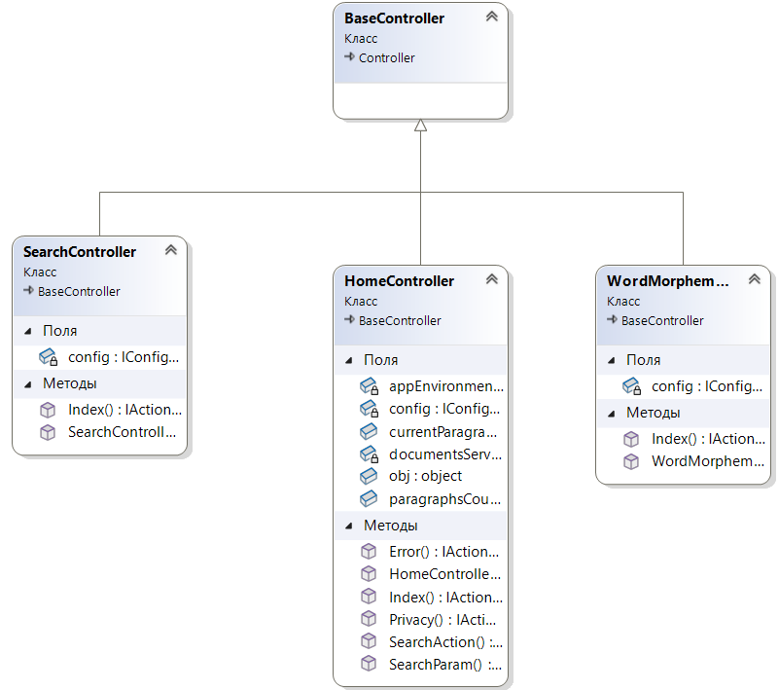

Рисунок 3.7 – Диаграмма контроллеров

Все контроллеры унаследованы от общего базового класса BaseController.
Класс HomeController отвечает за добавление новых технических документов в базу данных системы. Контроллер проверяет формат выбранного файла (поддерживаются расширения .txt, .docx и .pdf), защищает систему от загрузки пустых файлов без текста, а также проверяет отсутствие дубликатов документа в базе. Для документов формата .txt используется потоковое чтение, для файлов типа .docx применен парсинг элементов OpenXML [17], а для файлов .pdf внедрена обработка средствами библиотеки iText 7 [18]. Метод NormalizePdfTextToParagraphs выполняет слияние строк страницы в связные абзацы с устранением дефисных переносов. После проверки на отсутствие дубликатов текст передается анализатору для морфологической обработки и связывания со словарем инженерных синонимов.
Контроллер SearchController управляет распределенным параллельным поиском. Из конфигурационного файла config.ini считывается заданное число активных узлов N. Контроллер рассылает поисковый запрос пользователя на сетевые порты каждого запущенного узла, разбивает исходные документы на отдельные абзацы и параллельно распределяет их обработку по потокам (ThreadFun) группами по N штук. Завершение расчетов текущей группы абзацев синхронизируется через блокировку lock, после чего контроллер собирает полученные баллы, сортирует результаты по убыванию релевантности и возвращает топ-3 наиболее подходящих технических решения.
Для проведения сравнительных тестов производительности реализован контроллер NoDistributedController, который осуществляет поиск по идентичному алгоритму локально в один поток без привлечения сетевых сокетов.
Клиент-серверное взаимодействие организовано по принципам REST API. Поиск инициируется вызовом SearchAction, а периодический опрос контроллера SearchParam через асинхронный механизм JavaScript Fetch API обеспечивает плавное динамическое обновление индикатора выполнения (Progress Bar) на стороне клиента.
Слой представления (Views) базируется на технологии шаблонизации Razor (.cshtml) и стилях CSS. Интерфейс обеспечивает корректное и удобное отображение форм ввода, валидацию действий инженера на клиенте и динамический рендеринг найденных абзацев с техническим решением.

3.2 Автоматизированное тестирование модулей системы

Надежность функционирования поискового алгоритма, а также точность формул расчета релевантности подтверждены автоматизированными тестами. Набор модульных и интеграционных проверок реализован в проекте SemanticTest на базе тестового фреймворка xUnit. Автоматизация тестовых сценариев позволяет вовремя выявить ошибки при обработке технических терминов и формул. Также тесты гарантируют, что логика сопоставления слов работает одинаково надежно как при обработке одного абзаца, так и при анализе больших документов со сложной структурой. Результаты успешного прохождения тестов представлены на рисунке 3.8.

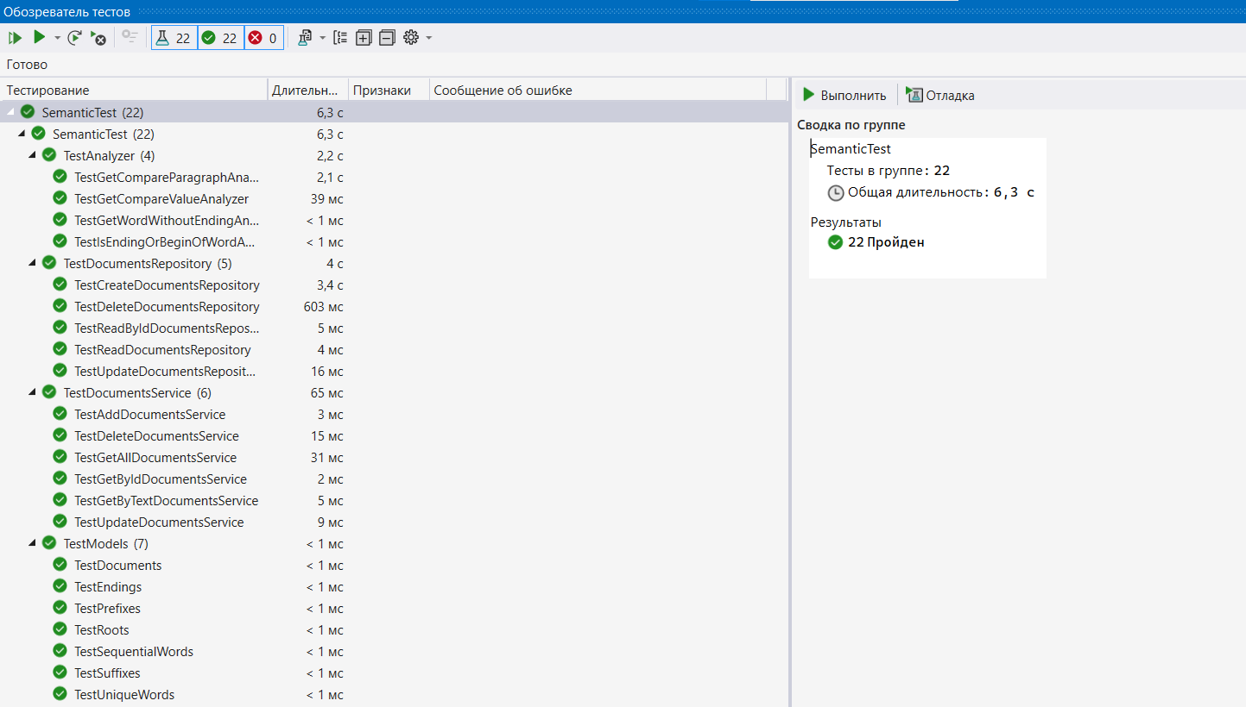

Рисунок 3.8 – Результаты успешного выполнения тестов

Архитектура тестового решения опирается на класс TestContext, который реализует шаблон проектирования Singleton с блокировкой потоков. Он отвечает за безопасную инициализацию контекста базы данных на основе параметров appsettings.json. С целью предотвращения аппаратных конфликтов совместного доступа к файлу базы данных LocalDB в конфигурации тестов зафиксирована директива последовательного исполнения (DisableTestParallelization = true).
Верификация системы структурирована по трем функциональным направлениям.
Модульное тестирование объектных моделей (TestModels.cs) проверяет корректность инициализации свойств классов, наследуемых от Entity, правильность связей между таблицами и корректность списков связанных сущностей. Тесты гарантируют, что программные C#-классы полностью соответствуют таблицам в базе данных.
Тестирование репозиториев и сервисов (TestDocumentsRepository.cs, TestDocumentsService.cs) построено по регламенту Arrange-Act-Assert. Тесты верифицируют корректность создания, выборки по первичному ключу, обновления и удаления сущностей в СУБД. Особое внимание уделено методу TestGetByTextDocumentsService, который подтверждает безошибочное определение повторяющихся документов путем прямого сравнения их текста.
Тестирование морфологического ядра и алгоритмов релевантности (TestAnalyzer.cs). Методы TestGetWordWithoutEndingAndBeginAnalyzer и TestIsEndingOrBeginOfWordAnalyzer проверяют точность строковых функций отсечения приставок и окончаний на словах разной длины, включая минимальные и длинные лексемы. Тесты сопоставления слов подтверждают корректность числовой оценки, а именно сравнение разнокоренных терминов возвращает значение сильно ниже установленного порога корня (меньше 40000), что проверяется условием Assert.False. Комплексный тест TestGetCompareParagraphAnalyzer эмулирует цикл поиска конструктивного решения по фразовому запросу. Тестирование подтверждает корректность работы механизма поиска последовательности. Абзац, который содержит непрерывную последовательность слов из запроса, получает максимальный балл подобия (402), тогда как фрагмент с единичным вхождением корня оценивается минимальным баллом (1).

3.3 Апробация разработанного программного комплекса

Апробация созданного программного решения выполнялась на реальной научно-технической документации. В качестве тестовой базы использовались стандарты ГОСТ по деталям машин и расчетам соединений, патентные описания конструкций узловых сопряжений, а также учебные пособия по сопротивлению материалов и прикладной механике.
Работа пользователя с системой начинается с этапа загрузки документа. На начальной странице программы инженеру предоставляется форма импорта документов форматов .txt, .docx и .pdf. Серверный валидатор выполняет контроль:
– верифицирует расширение файла;
– блокирует загрузку пустых документов;
– проверяет базу данных на наличие идентичного текста.
В случае выбора неподходящего документа интерфейс останавливает процесс загрузки и выводит сообщение об ошибке. Пример обработки внештатной ситуации при попытке импорта некорректного или пустого файла приведен на рисунке В.1.
После обработки документа пользователь переходит к поисковому интерфейсу (представление Search). Форма содержит поле ввода запроса на естественном языке и элемент запуска расчета. Контроллер фильтрует некорректные и пустые строки.
При отправке корректного запроса система выполняет сопоставление по распределенным узлам и ранжирует абзацы. На экран выводятся наиболее релевантные текстовые абзацы, взятые из оригинального документа. Графический интерфейс поиска и пример успешной выдачи релевантного абзаца приведены на рисунке В.2. Если в базе отсутствуют фрагменты, преодолевшие минимальный порог сходства, выводится сообщение об отсутствии совпадений.

Заключение

В ходе выполнения курсовой работы была успешно достигнута поставленная цель – спроектирована и программно реализована распределенная информационная система семантического поиска конструктивных решений с учетом прочности узла.
В процессе проектирования, реализации и апробации программного комплекса были получены следующие практические и теоретические результаты:
– проведен анализ предметной области прикладной механики и существующих методов информационного поиска в нормативно-технической и патентной документации;
– спроектирована распределенная клиент-серверная архитектура, которая включает веб-сервер на базе ASP.NET Core MVC и пул независимых параллельных вычислительных узлов, взаимодействующих по протоколу TCP;
– разработаны логическая и физическая модели базы данных (Microsoft SQL Server LocalDB), которые соответствуют требованиям третьей нормальной формы и исключают дублирование морфемных словарей;
– разработан и программно реализован алгоритм морфологического анализа терминологии русского языка с последовательным выделением морфем слов;
– успешно решена проблема «семантического разрыва» за счет внедрения специализированного словаря инженерных синонимов предметной области механики и прочности конструктивных узлов;
– разработана математическая модель вычисления релевантности текстовых абзацев, которая учитывает весовые коэффициенты морфемного совпадения корней и наличие устойчивых последовательностей слов запроса;
– разработан модуль извлечения и нормализации текста из источников, обеспечивающий чтение форматов .txt, .docx и .pdf с разбиением на абзацы и устранением строчных переносов;
– проведена верификация программного обеспечения с применением фреймворка xUnit, которая подтвердила надежность математических расчетов, слоев репозиториев и алгоритма выявления последовательностей;
– разработан интуитивно понятный графический веб-интерфейс пользователя, включающий валидацию входных файлов и асинхронное взаимодействие с динамической шкалой прогресса обработки запроса.

Список использованных источников

1. Большакова, Е. И. Информационный поиск и анализ текстов на естественном языке: учебное пособие / Е. И. Большакова, К. В. Воронцов. – М.: МАКС Пресс, 2023. – 232 с.
2. Клеппман, М. Высоконагруженные приложения. Программирование, масштабирование, поддержка / М. Клеппман; пер. с англ. – СПб.: Питер, 2023. – 640 с.
3. Ротман, Д. RAG и генеративный ИИ. Создаем собственные RAG-пайплайны с помощью LlamaIndex, Deep Lake и Pinecone / Д. Ротман; пер. с англ. – СПб.: Питер, 2024. – 304 с.
4. Джоши, А. Шаблоны распределенных систем / А. Джоши; пер. с англ. – М.: ДМК Пресс, 2023. – 282 с.
5. Рамальо, Л. Python. К вершинам мастерства / Л. Рамальо; пер. с англ. – 2-е изд. – М.: ДМК Пресс, 2023. – 898 с.
6. Прайс, М. Дж. C# 12 и .NET 8. Современная кросс-платформенная разработка / М. Дж. Прайс; пер. с англ. – СПб.: Питер, 2024. – 816 с.
7. Любанович, Б. FastAPI: веб-разработка на Python / Б. Любанович; пер. с англ. – СПб.: Питер, 2024. – 304 с.
8. Фримен, А. ASP.NET Core 6 с примерами на C# для профессионалов / А. Фримен; пер. с англ. – 9-е изд. – СПб.: Диалектика, 2023. – 1312 с.
9. Гринберг, М. Разработка баз данных на Python с использованием SQLAlchemy 2.0 / М. Гринберг; пер. с англ. – М.: ДМК Пресс, 2024. – 256 с.
10. Смит, Д. Entity Framework Core в действии / Д. Смит; пер. с англ. – 2-е изд. – СПб.: Питер, 2023. – 608 с.
11. Бэнкер, К. MongoDB в действии / К. Бэнкер; пер. с англ. – М.: ДМК Пресс, 2023. – 396 с.
12. Башир, С. Изучаем MySQL / С. Башир; пер. с англ. – 2-е изд. – СПб.: Питер, 2023. – 384 с.
13. Фритчи, Г. Оптимизация запросов в Microsoft SQL Server 2022 / Г. Фритчи; пер. с англ. – М.: ДМК Пресс, 2024. – 412 с.
14. Окейн, Б. Python-тестирование с помощью pytest / Б. Окейн; пер. с англ. – 2-е изд. – СПб.: Питер, 2023. – 288 с.
15. Хориков, В. Принципы юнит-тестирования / В. Хориков. – СПб.: Питер, 2022. – 320 с.
16. Торп, С. Сетевое программирование в .NET: TCP/IP, сокеты и параллельные протоколы / С. Торп; пер. с англ. – М.: Диалектика, 2024. – 336 с.
17. Уайт, Э. Программная обработка документов WordprocessingML с иcпользованием Open XML SDK / Э. Уайт; пер. с англ. – М.: ДМК Пресс, 2023. – 218 с.
18. iText 7: Jump-Start Tutorial: Руководство разработчика. – Электрон. данные. – Режим доступа: https://kb.itextpdf.com/home/it7kb/ebooks/itext-7-jump-start-tutorial-for-dotnet. – Дата доступа: 16.09.2026.

Приложение А
(обязательное)
Листинг программы

Analyzer.cs:

using DocumentFormat.OpenXml.Drawing.Diagrams;
using Microsoft.AspNetCore.Routing;
using Microsoft.EntityFrameworkCore;
using SemanticSearch.Enums;
using SemanticSearch.Models;
using SemanticSearch.Services;
using SemanticSearch.Structures;
using System.Collections.Generic;
using System.Runtime.InteropServices;

namespace SemanticSearch.Classes
{
public class Analyzer
{
private readonly DocumentsService documentsService;
private readonly UniqueWordsService uniqueWordsService;
private readonly PrefixesService prefixesService;
private readonly SequentialWordsService sequentialWordsService;
private readonly RootsService rootsService;
private readonly EndingsService endingsService;
private readonly SuffixesService suffixesService;

public Analyzer(ApplicationContext DB)
{
documentsService = new DocumentsService(DB);
uniqueWordsService = new UniqueWordsService(DB);
prefixesService = new PrefixesService(DB);
sequentialWordsService = new SequentialWordsService(DB);
rootsService = new RootsService(DB);
endingsService = new EndingsService(DB);
suffixesService = new SuffixesService(DB);
}

public Analyzer(IConfiguration config)
{
var DB = new ApplicationContext(config.GetConnectionString("ConnectionString"));
documentsService = new DocumentsService(DB);
uniqueWordsService = new UniqueWordsService(DB);
prefixesService = new PrefixesService(DB);
sequentialWordsService = new SequentialWordsService(DB);
rootsService = new RootsService(DB);
endingsService = new EndingsService(DB);
suffixesService = new SuffixesService(DB);
}

// Проверяем концовку слова
public bool IsEndOfWord(string word, string ending)
=> word.EndsWith(ending) && (word.Length > ending.Length);

// получаем начало слова
public bool IsBeginOfWord(string word, string begin)
=> word.StartsWith(begin) && (word.Length > begin.Length); // приставка должна быть меньше, чем само слово

// Возвращаем часть слова без указанной концовки
public string GetWithoutEnding(string word, string ending)
=> word.Substring(0, word.Length - ending.Length);

// Возвращаем часть слова без указанного начала
public string GetWithoutBegin(string word, string begin)
=> word.Substring(begin.Length, word.Length - begin.Length);

// Ищем все возможные окончания слова
public List<Ending> GetEndings(string word)
=> Constants.endings.FindAll(e => IsEndOfWord(word, e.ending))
.ToList();

// Ищем все возможные приставки слова
public List<Prefix> GetPrefixes(string word)
=> Constants.prefixes.FindAll(p => IsBeginOfWord(word, p.prefix))
.ToList();

// Ищем все возможные суффиксы слов.
// wordEndings - окончания заданного слова word.
public List<Suffix> GetSuffixes(string word, List<Ending> wordEndings)
{
var result = new List<Suffix>();

// Составляем комбинации суффиксов с окончаниями
var suffixVariants = new List<Suffix>();
foreach (var suffix1 in Constants.suffixes) // Перебираем все суффиксы
{
if (suffix1.suffixWithEnding == SuffixWithEnding.WITH_ENDING)
{
suffixVariants.Add(suffix1);
foreach (var suffix2 in Constants.suffixes) // Перебираем все суффиксы
{
if ((suffix2.suffixWithEnding == SuffixWithEnding.WITH_ENDING) && (suffix1.partOfSpeech == suffix2.partOfSpeech))
{
Suffix doubleSuffix;
suffixVariants.Add(doubleSuffix = new Suffix(
suffix1.suffix + suffix2.suffix,
SuffixType.DIMINUTIVE,
SuffixWithEnding.WITH_ENDING,
suffix1.partOfSpeech));

foreach (var suffix3 in Constants.suffixes) // Перебираем все суффиксы
{
if ((suffix3.suffixWithEnding == SuffixWithEnding.WITH_ENDING) && (doubleSuffix.partOfSpeech == suffix3.partOfSpeech))
{
suffixVariants.Add(new Suffix(
doubleSuffix.suffix + suffix3.suffix,
SuffixType.DIMINUTIVE,
SuffixWithEnding.WITH_ENDING,
doubleSuffix.partOfSpeech));
}
}
}
}
}
}

// Для суффиксов с возможными окончаниями
foreach (var suffix in suffixVariants) // Перебираем все суффиксы.
{
foreach (var ending in wordEndings)
{
if ((suffix.partOfSpeech == ending.partOfSpeech) && (word.Length > ending.ending.Length))
{
var wordWithoutEnding = GetWithoutEnding(word, ending.ending);

if (IsEndOfWord(wordWithoutEnding, suffix.suffix))
{
result.Add(suffix);
}
}
}
}

// Для суффиксов без дальнейших окончаний
foreach (var suffix in Constants.suffixes) // Перебираем все суффиксы
{
if (suffix.suffixWithEnding == SuffixWithEnding.WITHOUT_ENDING)
{
if (IsEndOfWord(word, suffix.suffix))
{
result.Add(suffix);
}
}
}
return result;
}

// Добавляем корни, удаляя суффиксы, полагая что они все являются концовкой части переданного слова.
private void AddRoots(string partOfWord, PartOfSpeech partOfSpeech,
List<Suffix> wordSuffixes, List<Root> roots,
SuffixWithEnding suffixWithEnding)
{
foreach (var suffix in wordSuffixes) // по всем суффиксам
{
if ((suffix.partOfSpeech == partOfSpeech) &&
(suffix.suffixWithEnding == suffixWithEnding) &&
(partOfWord.Length > suffix.suffix.Length))
{
var wordWithoutSuffix = GetWithoutEnding(partOfWord, suffix.suffix);
roots.Add(new Root(wordWithoutSuffix, suffix.partOfSpeech));
}
}
}

private void AddRoots(string partOfWord,
PartOfSpeech partOfSpeech, List<Ending> wordEndings,
List<Suffix> wordSuffixes, List<Root> roots)
{
foreach (var ending in wordEndings) // по всем окончаниям
{
if (partOfWord.Length > ending.ending.Length && ending.partOfSpeech == partOfSpeech)
{
var wordWithoutEnding = GetWithoutEnding(partOfWord, ending.ending);

if (wordSuffixes.Any())
AddRoots(wordWithoutEnding, ending.partOfSpeech, wordSuffixes, roots, SuffixWithEnding.WITH_ENDING);

roots.Add(new Root(wordWithoutEnding, ending.partOfSpeech));
}
}
}

public List<Root> GetRoots(string word,
List<Prefix> wordPrefixes, List<Suffix> wordSuffixes,
List<Ending> wordEndings)
{
List<Root> result = new List<Root>();

// Если есть приставки
if (wordPrefixes.Any())
{
foreach (var prefix in wordPrefixes) // по всем приставкам
{
if (word.Length > prefix.prefix.Length)
{
var wordWithoutPrefix = GetWithoutBegin(word, prefix.prefix);
if (wordEndings.Any())
{
AddRoots(wordWithoutPrefix, prefix.partOfSpeech, wordEndings, wordSuffixes, result);
}
else // Нет окончаний
{
if (wordSuffixes.Any())
AddRoots(wordWithoutPrefix, prefix.partOfSpeech, wordSuffixes, result, SuffixWithEnding.WITHOUT_ENDING);

// Нет суффикса и окончания, либо он ошибочный
result.Add(new Root(wordWithoutPrefix, prefix.partOfSpeech));
}
}
}
}

// Если нет приставок
// Или в любом случае добавляем корни, полагая, что приставки найдены ошибочно.
// То есть приставки не рассматриваем

if (wordEndings.Any()) // Есть окончания
{
AddRoots(word, PartOfSpeech.NOUN, wordEndings, wordSuffixes, result);
AddRoots(word, PartOfSpeech.VERB, wordEndings, wordSuffixes, result);
AddRoots(word, PartOfSpeech.OTHER, wordEndings, wordSuffixes, result);
}

if (wordSuffixes.Any()) // Есть суффиксы
{
AddRoots(word, PartOfSpeech.NOUN, wordSuffixes, result, SuffixWithEnding.WITHOUT_ENDING);
AddRoots(word, PartOfSpeech.VERB, wordSuffixes, result, SuffixWithEnding.WITHOUT_ENDING);
AddRoots(word, PartOfSpeech.OTHER, wordSuffixes, result, SuffixWithEnding.WITHOUT_ENDING);
}

// И как единый корень
result.Add(new Root(word, PartOfSpeech.NOUN));
result.Add(new Root(word, PartOfSpeech.VERB));
result.Add(new Root(word, PartOfSpeech.OTHER));

// Сразу удаляем дубликаты
return result.Distinct().ToList();
}

public void Division(string word,
out List<Prefix> wordPrefixes,
out List<Root> wordRoots,
out List<Suffix> wordSuffixes,
out List<Ending> wordEndings)
{
word = word.ToLower();
word = word.Replace("ё", "е");

wordEndings = GetEndings(word);
wordSuffixes = GetSuffixes(word, wordEndings);
wordPrefixes = GetPrefixes(word);
wordRoots = GetRoots(word, wordPrefixes, wordSuffixes, wordEndings);
}

// Разбор оригинального текста файлы базы с занесением морфем в БД.
// Выполняется при загрузке файла.
// dic - словарь корней слов и их корней-синонимов слов.

public MyDic Division(string[] words, Dictionary<string, List<string>> dic)
{

var result = new MyDic();

foreach (var word in words)
{

result.Add(word, Division(word, dic));
}

return result;
}

// Выполняется при разборе оригинального текста из файла, для слов которого морфемы уже занесены в БД.
public MyDic DivisionFromDB(string[] words)
{
var result = new MyDic();

foreach (var word in words)
result.Add(word, DivisionFromDB(word));

return result;
}
public int GetCompareValue(string word1, VECT v2) // v2 - по второму слову.
{
Division(word1, out List<Prefix> wordPrefixes1, out List<Root> roots1, out List<Suffix> wordSuffixes1,
out List<Ending> wordEndings1);

var values = new int[4] { 0, 0, 0, 0 };

foreach (var root1 in roots1)
{
foreach (var root2 in v2.roots)
{
if (root1.root == root2.root /*&& root1.partOfSpeech == root2.partOfSpeech*/)
{
values[0] = 1;
}
}
}

foreach (var prefix1 in wordPrefixes1)
{
foreach (var prefix2 in v2.wordPrefixes)
{
if ((prefix1.prefix == prefix2.prefix) &&
prefix1.partOfSpeech == prefix2.partOfSpeech)
{
values[1] = 1;
}
}
}

foreach (var suffix1 in wordSuffixes1)
{
foreach (var suffix2 in v2.wordSuffixes)
{
if ((suffix1.suffix == suffix2.suffix) &&
suffix1.partOfSpeech == suffix2.partOfSpeech)
{
values[2] = 1;
}
}
}

foreach (var ending1 in wordEndings1)
{
foreach (var ending2 in v2.wordEndings)
{
if ((ending1.ending == ending2.ending) &&
(ending1.partOfSpeech == ending2.partOfSpeech) &&
ending1.plural == ending2.plural)
{
values[3] = 1;
}
}
}

var result = 0;
for (int i = 0; i < 4; i++)
{
result += values[i] * (4 - i) * (int)Math.Pow(10, 4 - i);
}

return result;
}

// Получаем разбиение из базы или НОВОЕ и заносим в базу
public VECT Division(string word, Dictionary<string, List<string>> dic)
{
word = word.ToLower().Replace("ё", "е");

VECT v = new VECT();

// проверяем, есть ли слово в таблице "Слова не дубликаты"
var uniqueWords = uniqueWordsService.GetByWord(word);

if (uniqueWords != null)
{
v.wordPrefixes = prefixesService.GetPrefixes(uniqueWords.Id);
v.roots = rootsService.GetRoots(uniqueWords.Id);
v.wordEndings = endingsService.GetEndings(uniqueWords.Id);
v.wordSuffixes = suffixesService.GetSuffixes(uniqueWords.Id);
}
else
{

Division(word, out v.wordPrefixes, out v.roots, out v.wordSuffixes, out v.wordEndings);

if (dic != null) // проверяем массив на существование
{

var newRoots = new List<string>();
foreach(var root in v.roots)
{
var wordRoot = root.root;
if (dic.ContainsKey(wordRoot))
{
newRoots.AddRange(dic[wordRoot]);
}
}
foreach(var newRoot in newRoots)
{
v.roots.Add(new Root
{
root = newRoot,
partOfSpeech = PartOfSpeech.NONE /* Без разницы часть речи. */
});
}
}

// записываем слово
uniqueWordsService.Add(new UniqueWords()
{
OriginalWord = word,
});

// получаем его ID
uniqueWords = uniqueWordsService.GetByWord(word);

// Здесь уже никак не может быть null, иначе уже ошибка БД
if (uniqueWords == null)
throw new Exception("Ошибка БД");

// записываем морфемы в БД
prefixesService.WritePrefixes(uniqueWords.Id, v.wordPrefixes);
rootsService.WriteRoots(uniqueWords.Id, v.roots);
endingsService.WriteEndings(uniqueWords.Id, v.wordEndings);
suffixesService.WriteSuffixes(uniqueWords.Id, v.wordSuffixes);

}

return v;
}

// Получаем разбиение из базы или НОВОЕ и заносим в базу
public VECT DivisionFromDB(string word)
{
word = word.ToLower().Replace("ё", "е");

VECT v = new VECT();

var uniqueWords = uniqueWordsService.GetByWord(word);
v.wordPrefixes = prefixesService.GetPrefixes(uniqueWords.Id);
v.roots = rootsService.GetRoots(uniqueWords.Id);
v.wordEndings = endingsService.GetEndings(uniqueWords.Id);
v.wordSuffixes = suffixesService.GetSuffixes(uniqueWords.Id);
return v;
}

public List<Documents> GetAllDocuments()
{
return documentsService.Get();
}

// Получаем форматированные слова без дублей по тексту
public string[] GetManyWithDB(string originalText)
{
// Ищем уже занесённый документ с текстом в базе данных.
var document = documentsService.GetByText(originalText);

// Текст в базе данных
if (document != null)
{

// получить выборку слов из базы данных, связанных c document по documents.Id
return sequentialWordsService
.GetUniqueWordsByDocumentsId(document.Id);
}

else
{
var textInLower = originalText.ToLower().Replace("ё", "е");
var words1 = textInLower.Split(Constants.EXCEPTION_ELEMENTS); // Слов с пробелами быть не может!
var all = words1
.Where(w => w.Length > 2)
.Where(w => !Constants.NEEDLESS_WORDS.Contains(w))
.Distinct();

// записываем ОРИГИНАЛЬНЫЙ текст в документ
documentsService.Add(new Documents()
{
OriginalText = originalText,
DateAdded = DateTime.Now,
Title = "Документ на " + DateTime.Now.ToString("dd.MM.yyyy")
});

// получаем ID этого документа
document = documentsService.GetByText(originalText);

if (document == null)
throw new("Ошибка БД");

//записываем все слова в БД
sequentialWordsService.WriteWordsDB(document.Id, all);

return all.ToArray();
}
}

// text - оригинал.
public string[] GetManyWithoutDB(string text)
{
text = text.ToLower().Replace("ё", "е");

var words1 = text.Split(Constants.EXCEPTION_ELEMENTS);

// Уникальные не делаем, сохраняем последовательность и дубли
var all = words1
.Select(w => w.Trim())
.Where(w => w.Length > 2)
.Where(w => !Constants.NEEDLESS_WORDS.Contains(w));

return all.ToArray();
}

// Главный начальный метод получения числовой оценки критерия абзаца text2
// text1 - оригинал запроса
// text2 - оригинал абзаца из текста - возможного ответа.
public int GetCompareParagraph(string textQuery, string textDocument, MyDic dic)
{
var wordsQuery = GetManyWithoutDB(textQuery); // Дубли не убираем
var wordsDocument = GetManyWithoutDB(textDocument);

// Список найденных (встречающихся) слов.
var foundWords = new List<string>();

// 1 * x - кол-во слов из запроса в тексте
var vector1 = 0;

// Таблица взаимооценок слов.
var table = new Dictionary<string, Dictionary<string, int>>();

foreach (var wordQuery in wordsQuery)
{
int r_max = 0;
foreach (var wordDocument in wordsDocument)
{
int r_cur = GetCompareValue(wordQuery, dic[wordDocument]);

// Оценки слов в запросе по отношению к словам в тексте хранив словаре.
if (!table.ContainsKey(wordQuery))
{
table.Add(wordQuery, new Dictionary<string, int>());
}
var tableWordDic = table[wordQuery];
if (!tableWordDic.ContainsKey(wordDocument))
{
tableWordDic.Add(wordDocument, r_cur);
}

r_max = r_cur > r_max ? r_cur : r_max;
}
if (r_max >= 40000)
{
vector1++;
// Добавляем в список найденных слов.
foundWords.Add(wordQuery);
}
}

// Подменяем запрос на найденные слова для
// дальнейшего анализа последовательностей!!!!
wordsQuery = foundWords.ToArray();

var vector2 = 0;
if (vector1 > 0) // Если слова есть (хотя бы одно)
{
// Количество слов из запроса
for (var sequenceLength = 2; sequenceLength <= wordsQuery.Count(); sequenceLength++)
{
var sequenceStart = 0;

// такую же последовательность слов в тексте
for (var indexWords2 = 0; indexWords2 <= wordsDocument.Length - sequenceLength; indexWords2++)
{
// проверяем совпадение последовательности
var indexSequence = 0;
while (indexSequence < sequenceLength) {

var wordQ = wordsQuery[sequenceStart + indexSequence];
var wordD = wordsDocument[indexWords2 + indexSequence];

// Наверняка есть взаимооценка двух слов!
if (table[wordQ][wordD] < 40000) break;

indexSequence++;
}
if (indexSequence == sequenceLength)
{
vector2 += (int)Math.Pow(2, indexSequence);
}
}
}
}

vector2 *= 100; // нахождение последовательностей делаем более релевантнее

return vector1 + vector2;
/*
1 * x - кол-во слов из запроса в тексте
100 * x - кол-во последовательностей слов запроса в тексте от 2 до кол-ва слов
*/
}
}
}

Приложение Б
(обязательное)
Описание таблиц базы данных

Таблица Б.1 – Структура таблицы «Documents»
Имя поля | Описание | Тип данных | Ограничения
Id | Уникальный идентификатор документа | INT IDENTITY(1,1) | PK, NOT NULL
Title | Название загруженного документа | NVARCHAR(MAX) | NOT NULL
DateAdded | Время добавления | DATETIME2 | NOT NULL
OriginalText | Полный оригинальный текст документа | NVARCHAR(MAX) | NOT NULL

Таблица Б.2 – Структура таблицы «SequentialWords»
Имя поля | Описание | Тип данных | Ограничения
Id | Уникальный идентификатор записи | INT IDENTITY(1,1) | PK, NOT NULL
Word | Слова из текста в исходном виде | NVARCHAR(MAX) | NOT NULL
DocumentsId | Ссылка на документ | INT | FK, NOT NULL

Таблица Б.3 – Структура таблицы «UniqueWords»
Имя поля | Описание | Тип данных | Ограничения
Id | Уникальный идентификатор слова | INT IDENTITY(1,1) | PK, NOT NULL
OriginalWord | Оригинал слова | NVARCHAR(MAX) | NOT NULL

Таблица Б.4 – Структура таблицы «Roots»
Имя поля | Описание | Тип данных | Ограничения
Id | Уникальный идентификатор корня | INT IDENTITY(1,1) | PK, NOT NULL
Root | Корень | NVARCHAR(MAX) | NOT NULL
PartOfSpeechId | Идентификатор части речи | INT | NOT NULL
UniqueWordsId | Ссылка на слово | INT | FK, NOT NULL
Таблица Б.5 – Структура таблицы «Prefixes»
Имя поля | Описание | Тип данных | Ограничения
Id | Уникальный идентификатор приставки | INT IDENTITY(1,1) | PK, NOT NULL
Prefix | Приставка | NVARCHAR(MAX) | NOT NULL
PartOfSpeechId | Идентификатор части речи | INT | NOT NULL
UniqueWordsId | Ссылка на слово | INT | FK, NOT NULL

Таблица Б.6 – Структура таблицы «Suffixes»
Имя поля | Описание | Тип данных | Ограничения
Id | Уникальный идентификатор суффикса | INT | PK, NOT NULL
Suffix | Суффикс | NVARCHAR(MAX) | NOT NULL
SuffixTypeId | Тип суффикса | INT | NOT NULL
PartOfSpeechId | Идентификатор части речи | INT | NOT NULL
UniqueWordsId | Ссылка на слово | INT | FK, NOT NULL

Таблица Б.7 – Структура таблицы «Endings»
Имя поля | Описание | Тип данных | Ограничения
Id | Уникальный идентификатор окончания | INT IDENTITY(1,1) | PK, NOT NULL
Ending | Окончание | NVARCHAR(MAX) | NOT NULL
GenderId | Идентификатор грамматического рода | INT | NOT NULL
PluraliryId | Идентификатор грамматического числа | INT | NOT NULL
DeclensionId | Идентификатор типа склонения | INT | NOT NULL
PartOfSpeechId | Идентификатор части речи | INT | NOT NULL
UniqueWordsId | Ссылка на слово | INT | FK, NOT NULL

Приложение В
(обязательное)
Внешний вид графического интерфейса программы

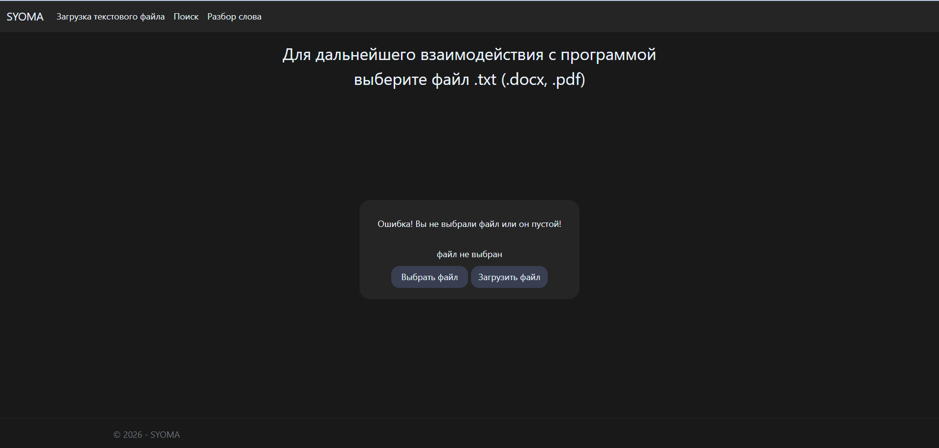

Рисунок В.1 – Успешная обработка загрузки пустого файла

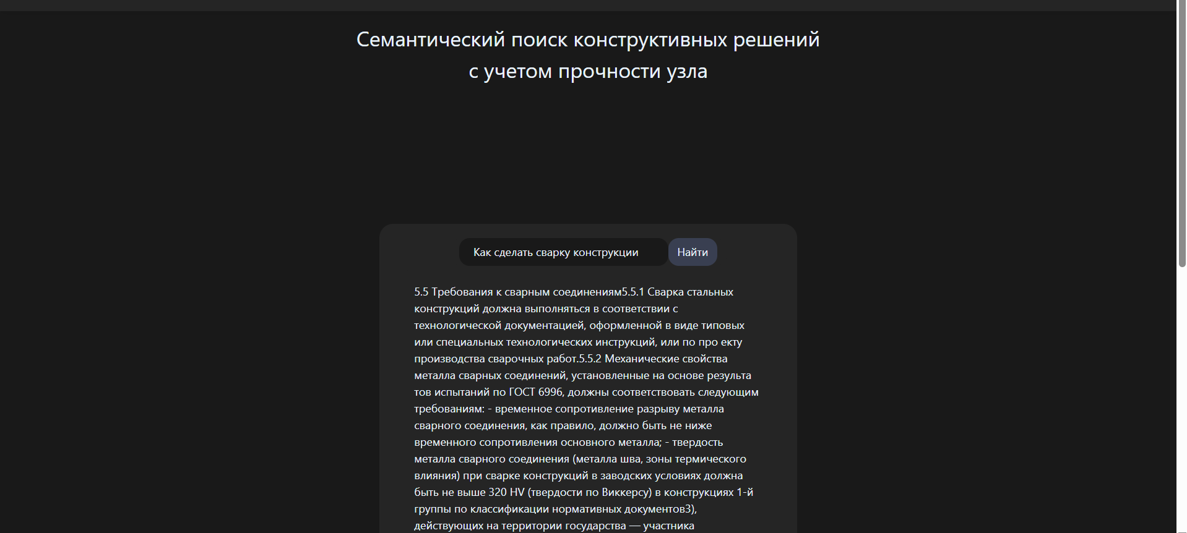

Рисунок В.2 – Результат поиска

